МИНИСТЕРСТВО СЕЛЬСКОГО ХОЗЯЙСТВА РОССИЙСКОЙ ФЕДЕРАЦИИ

Федеральное государственное бюджетное

образовательное учреждение

высшего профессионального образования

**ГОСУДАРСТВЕННЫЙ УНИВЕРСИТЕТ ПО ЗЕМЛЕУСТРОЙСТВУ**

**КАФЕДРА ГОРОДСКОГО КАДАСТРА**

**Основы градостроительства**

**и планировка населённых мест**

Методические указания

к выполнению курсового проекта (работы)

**Направление подготовки**

*120700 - Землеустройство и кадастры*

**Профиль подготовки**

*Землеустройство, Кадастр недвижимости,*

*Городской кадастр*

Москва 2014

**УДК**

**ББК**

Подготовлено и рекомендовано к печати

Кафедрой городского кадастра

Государственного университета по землеустройству

(протокол № 2 от 6 октября 2014г.)

Утверждено к изданию методической комиссией

факультета городского кадастра

Государственного университета по землеустройству

(протокол № 2 от 15 октября 2014г.)

Составители:

Проф. Севостьянов А.В., проф. Конокотин Н.Г., доц. Новиков А.В., доц. Попова О.О., ст. преп. Баскакова Е.А., ст. преп. Глушенкова Н.А., ст. преп. Шакирова М.В.

Рецензент: Ломакин Г.В., к.э.н., доцент

Даны методические основы выполнения курсового проекта (работы) по дисциплине «Основы градостроительства и планировка населённых мест», в которой следует разработать генеральный план поселения и проект планировки и застройки территории планировочного элемента населённого пункта.

Предназначены для студентов 3 курса бакалавриата, обучающихся по направлению подготовки 120700 - Землеустройство и кадастры. Профиль подготовки: Землеустройство, Кадастр недвижимости, Городской кадастр.

**Введение**

В настоящей курсовой работе студенты разрабатывают «проект планировки и застройки населённого пункта» - то есть комплексный учебный проект, объединяющий в себе элементы генерального плана поселения, проекта планировки территории, проекта детальной планировки, проекта застройки территории. Это позволяет студенту изучить главные аспекты подготовки перечисленных градостроительных документов и понять особенности формирования и размещения объектов недвижимости, подлежащих кадастровому учёту, на территории поселения, населённого пункта.

Методические указания к курсовой работе составлены в соответствии с программой учебного курса «Основы градостроительства и планировка населенных мест» для всех профилей обучения по направлению «Землеустройство и кадастры» с учетом действующих на момент разработки задания законодательных и нормативных документов в области градостроительства и градорегулирования.

Курсовая работа включает выполнение 8 заданий. Из них 1-3 задания выполняются в осеннем семестре, остальные 4-8 – в весеннем.

Для разработки проекта планировки и застройки населенного пункта студент получает топографический план в масштабе 1:2000 с сечением рельефа горизонталями через 0,5 м и вариант задания на проектирование с исходными данными. Исходные данные выдаются преподавателем кафедры или берутся на сайте (www.cdml.ru – рубрика страницы преподавателей А.В. Новикова и Н.А. Глушенковой).

Курсовой проект представляется к защите в двух частях – текстовой и графической.

Грамотное выполнение настоящей курсовой работы требует знания толкований следующих основных понятий:

1. *градостроительная деятельность* - деятельность по развитию территорий, в том числе городов и иных поселений, осуществляемая в виде территориального планирования, градостроительного зонирования, планировки территории, архитектурно-строительного проектирования, строительства, капитального ремонта, реконструкции объектов капитального строительства;
2. *городское поселение* - город или поселок, в котором местное самоуправление осуществляется населением непосредственно и (или) через выборные и иные органы местного самоуправления;
3. *сельское поселение* - один или несколько объединенных общей территорией сельских населенных пунктов (поселков, сел, станиц, деревень, хуторов, кишлаков, аулов и других сельских населенных пунктов), в которых местное самоуправление осуществляется населением непосредственно и (или) через выборные и иные органы местного самоуправления;
4. *городской округ* - городское поселение, которое не входит в состав муниципального района и органы местного самоуправления которого осуществляют полномочия по решению вопросов местного значения поселения и вопросов местного значения муниципального района, а также могут осуществлять отдельные государственные полномочия, передаваемые органам местного самоуправления федеральными законами и законами субъектов Российской Федерации:
5. *населённый пункт -* населённое людьми место, первичная единица расселения людей в пределах одного застроенного земельного участка ([город](http://ru.wikipedia.org/wiki/%D0%93%D0%BE%D1%80%D0%BE%D0%B4), [посёлок городского типа](http://ru.wikipedia.org/wiki/%D0%9F%D0%BE%D1%81%D1%91%D0%BB%D0%BE%D0%BA_%D0%B3%D0%BE%D1%80%D0%BE%D0%B4%D1%81%D0%BA%D0%BE%D0%B3%D0%BE_%D1%82%D0%B8%D0%BF%D0%B0), [село](http://ru.wikipedia.org/wiki/%D0%A1%D0%B5%D0%BB%D0%BE) и пр.). Обязательный признак населённого пункта — постоянство использования его как места обитания из года в год (хотя бы сезонно);
6. *межселенная территория* - территория, находящаяся вне границ поселений
7. *территориальное планирование* - планирование развития территорий, в том числе для установления функциональных зон, определения планируемого размещения объектов федерального значения, объектов регионального значения, объектов местного значения;
8. *генеральный план* - документ территориального планирования муниципального образования: поселения, городского округа. Подготовка генерального плана поселения, генерального плана городского округа осуществляется применительно ко всей территории такого поселения или такого городского округа.
9. *устойчивое развитие территорий* - обеспечение при осуществлении градостроительной деятельности безопасности и благоприятных условий жизнедеятельности человека, ограничение негативного воздействия хозяйственной и иной деятельности на окружающую среду и обеспечение охраны и рационального использования природных ресурсов в интересах настоящего и будущего поколений;
10. *функциональные зоны* - зоны, для которых документами территориального планирования определены границы и функциональное назначение;
11. *зоны с особыми условиями использования территорий* - охранные, санитарно-защитные зоны, зоны охраны объектов культурного наследия (памятников истории и культуры) народов Российской Федерации, водоохранные зоны, зоны санитарной охраны источников питьевого и хозяйственно-бытового водоснабжения, зоны охраняемых объектов, иные зоны, устанавливаемые в соответствии с [законодательством](http://www.consultant.ru/document/cons_s_9B3790519B9CA765280FEFD46BF3603D76DA9C9204B6A75B3B0D9F31F2522A06/) Российской Федерации;
12. *градостроительное зонирование* - зонирование территорий муниципальных образований в целях определения территориальных зон и установления градостроительных регламентов;
13. *правила землепользования и застройки* - документ градостроительного зонирования, который утверждается нормативными правовыми актами органов местного самоуправления, нормативными правовыми актами органов государственной власти субъектов Российской Федерации - городов федерального значения Москвы и Санкт-Петербурга и в котором устанавливаются территориальные зоны, градостроительные регламенты, порядок применения такого документа и порядок внесения в него изменений;
14. *территориальные зоны* - зоны, для которых в правилах землепользования и застройки определены границы и установлены градостроительные регламенты;
15. *градостроительный регламент* - устанавливаемые в пределах границ соответствующей территориальной зоны виды разрешенного использования земельных участков, равно как всего, что находится над и под поверхностью земельных участков и используется в процессе их застройки и последующей эксплуатации объектов капитального строительства, предельные (минимальные и (или) максимальные) размеры земельных участков и предельные параметры разрешенного строительства, реконструкции объектов капитального строительства, а также ограничения использования земельных участков и объектов капитального строительства;
16. *проект планировки территории* - документ по планировке территории. Подготовка проекта планировки территории осуществляется для выделения элементов планировочной структуры, установления параметров планируемого развития элементов планировочной структуры, зон планируемого размещения объектов федерального значения, объектов регионального значения, объектов местного значения;
17. *квартал (микрорайон)* - основной планировочный элемент застройки в границах красных линий или других границах, размер территории которого составляет, как правило, от 5 до 60 га. В квартале (микрорайоне) могут выделяться земельные участки жилой застройки для отдельных домов (домовладений) или групп жилых домов в соответствии с планом межевания территории;
18. *группа жилой (смешанной жилой) застройки* – это территория застроенная, как правило, секционными многоквартирными домами площадью до 8 га, с численностью населения 5-8 тысяч человек, обеспеченных объектами приближенного обслуживания в пределах своей территории и объектами повседневного и периодического обслуживания в приделах нормативной доступности. Группа жилой (смешанной жилой) застройки может формироваться и домами разных типов; может быть как самостоятельным кварталом, так и формировать квартал из нескольких групп;
19. *участок жилой или смешанной жилой застройки* - это территория размером, как правило, до 1 га, на которой размещаются дом или дома с придомовой территорией. Участок жилой застройки состоит из площади застройки и придомовой территории. Придомовая территория включает в себя следующие обязательные элементы: подходы и подъезды к дому; автостоянка; территория зеленых насаждений с площадками для игр и отдыха;
20. *красные линии* - линии, которые обозначают существующие, планируемые (изменяемые, вновь образуемые) границы территорий общего пользования, границы земельных участков, на которых расположены линии электропередачи, линии связи (в том числе линейно-кабельные сооружения), трубопроводы, автомобильные дороги, железнодорожные линии и другие подобные сооружения (далее - линейные объекты);
21. *территории общего пользования* - территории, которыми беспрепятственно пользуется неограниченный круг лиц (в том числе площади, улицы, проезды, набережные, береговые полосы водных объектов общего пользования, скверы, бульвары);
22. *проект детальной планировки* - проект, разрабатываемый для отдельных частей города на основе его генплана с целью выявления архитектурно-пространственного и инженерно-экономического решения застройки;
23. *проект застройки* - [градостроительная документация](http://official.academic.ru/4798/%D0%93%D1%80%D0%B0%D0%B4%D0%BE%D1%81%D1%82%D1%80%D0%BE%D0%B8%D1%82%D0%B5%D0%BB%D1%8C%D0%BD%D0%B0%D1%8F_%D0%B4%D0%BE%D0%BA%D1%83%D0%BC%D0%B5%D0%BD%D1%82%D0%B0%D1%86%D0%B8%D1%8F), определяющая архитектурно-пространственное решение застройки, использование земельных участков, параметры объектов транспортной и инженерной инфраструктуры, решения по благоустройству и озеленению территории, линии регулирования застройки
24. *линии регулирования застройки* - линии, устанавливаемые в документации по планировке территории (в том числе в градостроительных планах земельных участков) по красным линиям или с отступом от красных линий и предписывающие расположение внешних контуров проектируемых зданий, строений, сооружений
25. *объект капитального строительства* - здание, строение, сооружение, а также объекты, строительство которых не завершено, за исключением временных построек, киосков, навесов и других подобных построек.

# **Часть 1 Разработка генерального плана населённого пункта в составе поселения**

# **Задание 1. Анализ состояния территории населённого пункта, проблем** **и направлений** **ее комплексного развития**

**1.1. Содержание задания**

- Описание местоположения и состава поселения и проектируемого населённого пункта в нём.

- Изучение природно-климатических особенностей территории, используя исходные данные и планово-картографический материал масштаба 1:2000 с сечением рельефа 0,5 м.

- Комплексная оценка территории населённого пункта по планировочным ограничениям и перспектив его развития.

- Установленные планировочные ограничения показываются на чертеже «Карта (схема) границ зон с особыми условиями использования территории (опорный план)».

- Написание первой главы пояснительной записки.

* 1. **Порядок и методика выполнения задания**

Указывается область, район, поселение, где расположен проектируемый населённый пункт; состав поселения; численность населения поселения и проектируемого населённого пункта.

Приводятся показатели температурного режима: наиболее холодных суток; наиболее холодной пятидневки; наиболее холодного периода; отопительного периода – минус; продолжительность отопительного периода.

Даётся характеристика ветрового режима и строится «роза ветров» – векторная диаграмма, характеризующая повторяемость в течение года направления и скорости ветров в % отношении.

На топографическом плане определяют территории ограниченно благоприятные и неблагоприятные для освоения под застройку:

а) участки с уклоном рельефа менее 0,5 % и более 8 %;

б) промоины и тальвеги. Пунктиром обозначается их «скелетная» линия и по обе стороны от неё проводятся границы возможной застройки на расстоянии 20-50 метров, в зависимости от крутизны склонов;

в) вдоль границ водоёмов (реки, пруды, озёра) территории возможного подтопления (три горизонтали от уреза воды);

г) вдоль дорог - санитарно-защитные полосы: от поселковой дороги – 20 м, от районной – 50 м, от дорог более высокого класса – 100 м.

д) территории с природоохранными ограничениями; зоны охраны объектов историко-культурного назначения; территории с санитарно-гигиеническими ограничениями; охранные коридоры коммуникаций.

Установленные планировочные ограничения показываются на чертеже «Карта (схема) границ зон с особыми условиями использования территории (опорный план)».

Пишется первая глава пояснительной записки. Используются материалы задания на проектирование и результаты выполненного анализа.

**Задание 2. Технико-экономическое обоснование градостроительного проекта (предварительные расчёты к проекту).**

**2.1. Содержание задания.**

1. расчёт перспективной численности населения муниципального образования, населённого пункта;
2. расчёт объёма жилищного строительства и его структуры по типам домов и потребной территории для жилой застройки;
3. расчёт объемов строительства и потребной территории общественно-делового назначения;
4. предварительное определение общих размеров потребной территории жилой зоны;
5. расчёт объемов производственного строительства и потребной территории производственной зоны;
6. расчёт общей территории населенного пункта;
7. написание второй главы пояснительной записки

**2.2. Порядок и методика выполнения задания**

***1 Расчет перспективной численности населения муниципального образования, населённого пункта***

Технико-экономическое обоснование проекта начинается с определения проектной численности населения на перспективу. Прирост или убыль численности населения за год складывается из результата его естественного движения (естественный прирост) и результата механического перемещения отдельных лиц (постоянная миграция). Для характеристики движения населения в статистике применяется показатель «коэффициент общего прироста населения ()»:

; (1)

где - число родившихся за год;

 - число умерших за год;

 - число прибывших на постоянное местожительство в данное муниципальное образование (населенный пункт) за год;

 - число убывших на постоянное местожительства из данного муниципального образования (населенного пункта) в другую местность;

 - численность населения на начало планируемого периода.

Анализируя отчётные данные о естественном и механическом приросте населения за определенный период, предшествующий дате расчёта, и предполагая, что выявленная закономерность сохранится на прогнозируемый отрезок времени, выполняют расчёт перспективной численности населения () по формуле:

; (2)



где  - численность населения на начало планируемого периода;

*t -*  число лет, на которое прогнозируется расчет.

***2 Расчёт объёма жилищного строительства и его структуры по типам домов и потребной территории для жилой застройки***

Расчетные показатели объемов и типов жилой застройки должны производиться с учетом сложившейся и прогнозируемой социально-демографической ситуации и доходов населения. При этом рекомендуется предусматривать разнообразные жилые дома, дифференцированные по типам и по уровню комфорта. Для определения объёма жилищного строительства и его структуры по типам домов на перспективу выполняют следующие расчёты.

***2.1 Расчёт среднего расчетного показателя жилищной обеспеченности в зависимости от соотношения жилых домов и квартир различного уровня комфорта ()***

Для такого расчёта используется структура жилого фонда, дифференцированного по уровню комфорта, рекомендованная Сводом Правил (СП 42.13330.2011) (таблица 1):

Таблица 1 - Структура жилого фонда, дифференцированного по уровню комфорта

|  |  |  |  |
| --- | --- | --- | --- |
| Тип жилого дома и квартиры по уровню комфорта | Норма площади жилого дома и квартиры, м2/чел | Формула заселения жилого дома и квартиры | Доля в общем объеме жилищного строительства, % |
| Престижный (бизнес-класс) | 40 |  | 10 15 |
| Массовый (эконом-класс) | 30 |  | 25 50 |
| Социальный (муниципальное жилище) | 20 |  | 60 30 |
| Специализированный | - |  | 7 5 |

Примечания:  
1. Общее число жилых комнат «» в квартире или доме и численность проживающих людей «».

2. Специализированные типы жилища - дома гостиничного типа, специализированные жилые комплексы.

3. В числителе - на первую очередь, в знаменателе - на расчетный срок.

4. Указанные нормативные показатели не являются основанием для установления нормы реального заселения.

Пример расчёта среднего показателя жилищной обеспеченности в зависимости от уровня комфорта жилых домов и квартир на расчётный срок представлен в таблице 2:

Таблица 2 - Расчёт среднего расчетного показателя жилищной обеспеченности в зависимости от уровня комфорта жилых домов и квартир

|  |  |  |  |
| --- | --- | --- | --- |
| Тип жилого дома и квартиры по уровню комфорта | Норма площади жилого дома и квартиры, м2/чел | Доля в общем объеме жилищного строительства, от и до в % | Расчёт среднего показателя жилищной обеспеченности, гр.2 х гр.3 / 100% |
| 1 | 2 | 3 | 4 |
| Престижный (бизнес-класс) | 40 | 1 - 15 | 40 х 15 : 100 = 6 |
| Массовый (эконом-класс) | 30 | 1 - 50 | 30 х 50 : 100 = 15 |
| Социальный (муниципальное жилище) | 20 | 98 - 35 | 20 х 35 : 100 = 7 |
| Средний показатель жилищной обеспеченности в зависимости от уровня комфорта, м2/чел., | | | 28 |

Примечание. В курсовом проекте доля в общем объеме жилищного строительства принимается в пределах «от» и «до», указанных в графе 3 таблицы. Сумма долей – 100%. В графе 4 расчёты выполнены с использованием показателей, рекомендованных СП 42.13330.2011.

***2.2 Распределение жилого фонда по уровню комфорта***

Предварительно определяем объём потребного на расчётный срок жилого фонда по формуле:

; (6)

*Sж.ф. =* 28 м2/чел. х 1 200 чел = 33 600 м2

Далее, используя показатель доли в общем объеме жилищного строительства (%) типа жилого дома и квартиры по уровню комфорта (таблица 4), распределяем количество жилого фонда в соответствующем типе дома и квартиры по уровню комфорта:

*Престижный:* 33 600 м2 х 15% : 100% = **5 040**м2;

*Массовый:*  33 600 м2 х 50% : 100% = **16 800** м2;

*Социальный:*  33 600 м2 х 35% : 100% = **11760** м2.

Затем рассчитываем количество квартир в каждом типе дома и квартиры по уровню комфорта:

*Престижный:* 5 040 м2 общ. пл. : 40 м2/чел : 3,5 чел. = **36** домов (квартир);

*Массовый:*  16 800 м2 общ. пл. : 30 м2/чел :3,5 чел. = **160** домов (квартир);

*Социальный:* 11 760 м2 общ. пл. : 20 м2/чел : 3,5 чел. = **168** домов (квартир).

Общее количество квартир (и домов) для проектирования – 364.

***2.3 Распределение жилого фонда по типам домов и расчёт потребной территории для жилой застройки***

В соответствии с СП 42.13330.2011 в жилых зонах населённых пунктов размещаются жилые дома разных типов: многоквартирные многоэтажные, средней и малой этажности; блокированные, усадебные с приквартирными и приусадебными участками. В сельских населенных пунктах - преимущественно жилые дома усадебного и коттеджного типов, допускаются многоквартирные малоэтажные жилые дома, блокированные жилые дома с земельными участками при домах (квартирах).

В курсовом проекте престижный тип квартиры по уровню комфорта следует разместить в индивидуальных одноквартирных домах усадебного типа (коттеджах) с приусадебными (приквартирными) участками. Массовый тип - в индивидуальных одноквартирных домах усадебного типа; блокированных 4-х квартирных домах с приквартирными участками и в секционных домах малой и средней этажности. Социальный тип – в секционных домах средней этажности и многоэтажных.

Рекомендуемые размеры приусадебных и приквартирных земельных участков в зависимости от применяемых типов жилых домов, характера формирующейся застройки (среды), ее размещения в структуре городов разной величины следующие:

- 400-600 м и более (включая площадь застройки) - при одно-, двухквартирных одно-, двухэтажных домах в застройке усадебного типа на новых периферийных территориях или при реконструкции существующей индивидуальной усадебной застройки малых городов, на резервных территориях малых и средних городов в сельскохозяйственных районах, в новых или развивающихся поселках в пригородных зонах городов любой величины;



- 200-400 м (включая площадь застройки) - при одно-, двух- или четырехквартирных одно-, двухэтажных домах в застройке коттеджного типа на новых периферийных территориях малых, средних и больших городов, на резервных территориях больших городов, при реконструкции существующей индивидуальной усадебной застройки и в новых и развивающихся поселках в пригородной зоне городов любой величины;



- 60-100 м (без площади застройки) - при многоквартирных одно-, двух-, трехэтажных домах в застройке блокированного типа на новых периферийных территориях малых, средних и больших городов, на резервных территориях больших и крупных городов, в новых и развивающихся поселках в пригородной зоне крупных и крупнейших городов и в условиях реконструкции существующей индивидуальной усадебной застройки городов любой величины;



- 30-60 м (без площади застройки) - при многоквартирных одно-, двух-, трехэтажных блокированных домах или 2-, 3-, 4(5)-этажных домах сложной объемно-пространственной структуры (в том числе только для квартир первых этажей) в городах любой величины при применении плотной малоэтажной застройки и в условиях реконструкции.



При определении размера участка в курсовом проекте следует иметь в виду, что

- в соответствии с [Земельным кодексом Российской Федерации](http://www.is-kras.ru/demo-all?d&nd=744100004&prevDoc=1200084712) при осуществлении компактной жилой застройки земельные участки для ведения личного подсобного хозяйства около дома (квартиры) предоставляются в меньшем размере с выделением остальной части участка за пределами жилой зоны населённого пункта;

- при конкретном проектировании размер земельного участка при доме (квартире) определяется региональными градостроительными нормативами с учетом демографической структуры населения в зависимости от типа дома и других местных особенностей. Органами местного самоуправления устанавливаются и предельные размеры земельных участков для индивидуального жилищного строительства и личного подсобного хозяйства.

Опираясь на рекомендуемые СП или региональные нормативы, студенты разрабатывают структуру жилищного строительства по типам домов на перспективу. Расчёт удобнее выполнять в таблице следующей формы (таблица 3):

Таблица 3 – Пример распределения проектируемого жилищного строительства по типам жилых домов

|  |  |  |  |  |  |
| --- | --- | --- | --- | --- | --- |
| Тип дома по уровню комфорта | Тип дома | Размер земельного участка на квартиру | Доля в структуре жилищного строительства, % | Объём жилищного строительства, кв.м общ. пл. | Количество квартир к строительству |
| 1 | 2 | 3 | 4 | 5 |  |
| Престижный (бизнес-класс) | Индивидуальный (коттедж) | 2 000 м2 | 15 | 5 040 | 36 |
| Итого |  |  | До 15 | 5 040 | 36 |
| Массовый (эконом-класс) | Индивидуальный (усадебного типа) | 1200 м2 | 5 | 1 680 | 16 |
|  | Блокированный | 400 м2 | 15 | 5 040 | 48 |
|  | Секционный | - | 30 | 10 080 | 96 |
| Итого |  |  | До 50 | 16 800 | 160 |
| Социальный (муниципальное жилище) | Секционный | - | 35 | 11 760 | 168 |
| Итого |  |  | До 35 | 11 760 | 168 |
| Всего |  |  | 100 | 33 600 | 364 |

При проектировании жилой застройки в курсовом проекте рекомендуется принимать следующие габариты жилых домов:

- индивидуального жилого дома (коттеджа) - 10 х 10 метров;

- индивидуального жилого дома (усадебного типа) – 8 (ширина) х 10 (глубина) метров;

- одной блок-квартиры в блокированном доме – 7 (ширина) х 12 (глубина) метров;

- одной секции секционного дома - 25 (ширина) х 12 (глубина) метров. Площадь застройки секции – 300 м2. На одном этаже такой секции разместятся 228 м2 общ. пл.

Секционные жилые дома, в свою очередь, дифференцируются по этажности. Для города секционная застройка может быть малоэтажной (до 4-х этажей), среднеэтажной (5 - 8 этажей), многоэтажной (9 – 15 этажей), повышенной этажности (свыще 16 этажей). Для малых и средних городских и для сельских населённых пунктов желательна секционная застройка не выше 6-ти этажей, с разделением на 2-х, 3-4-х, 5-6-тиэтажную. Количество секций в доме рекомендуется от 1-ой до 3-х.

Студент самостоятельно осуществляет дифференциацию секционных домов по этажности и по количеству секций.

Например, на базе данных таблицы 6 составим следующий состав секционной застройки, в которой размещено 21 840 (10 080 + 11 760) м2 общ. пл.:

- 4-х этажный 1-о секционный дом – 4 дома (в сумме 16 секций и 228 м2 общ. пл. х 16 секций = 3 648 м2 общ. пл.);

- 2-х этажный 3-х секционный – 6 домов (в сумме 36 секций и 228 м2 общ. пл. х 36 секций = 8 208 м2 общ. пл.);

- 2-х этажный 2-х секционный -11 домов (в сумме 44 секции и 228 м2 общ. пл. х 44 секции = 10 032 м2 общ. пл.).

Расчёт потребной территории для индивидуальной и блокированной жилой застройки: количество домов (квартир) умножается на размер приусадебного (приквартирного) земельного участка:

- индивидуальный коттедж престижного класса: 36 коттеджей х 2 000 м2 = 72 000 м2 или 7,2 га;

- индивидуальный коттедж массового класса: 16 коттеджей х 1 200 м2 = 19 200 м2 или 1,92 га;

- блокированный дом массового класса: 48 блок-квартир х 400 м2 = 19 200 м2 или 1,92 га.

Итого по застройке с участками – 11,04 га

Расчёт потребной территории для секционной жилой застройки. Для этого применим показатели интенсивности жилой застройки. В СП 42.13330.2011 в обязательном приложении «Г» приведены максимальные значения коэффициентов застройки и плотности застройки (см. приложение 1 настоящих методических указаний). В указанном своде правил для жилых, общественно-деловых зон коэффициенты застройки и коэффициенты плотности застройки приведены для территории квартала (брутто), то есть с учетом необходимых по расчету учреждений и предприятий обслуживания, гаражей; стоянок для автомобилей, зеленых насаждений, площадок и других объектов благоустройства. В курсовом проекте используем показатель «плотность жилого фонда нетто» - отношение жилого фонда в квадратных метрах общей площади к площади территории в «га»:

*ПЖФ = общ. пл. м2 / пл. терр. га;* (7)

Рекомендуемая плотность жилого фонда секционной застройки для данного курсового проекта может быть принята по таблице 4:

Таблица 4 – Показатели плотности жилого фонда «нетто» для секционной застройки и соответствующие им показатели «коэффициент плотности застройки» и «коэффициент застройки»

|  |  |  |  |  |  |  |  |  |
| --- | --- | --- | --- | --- | --- | --- | --- | --- |
| Плотность жилого фонда, м2 общей площади на 1 га территории квартала (микрорайона) | | | | | | | | |
| Жилые секционные дома с количеством этажей | | | | | | | | |
| 2 | 3 | 4 | 5 | 6 | 7 | 8 | 9 | 12 |
| 3000 | 3900 | 4200 | 4800 | 5100 | 5400 | 5700 | 6300 | 6700 |
| Коэффициент плотности застройки | | | | | | | | |
| 0,39 | 0,51 | 0,55 | 0,63 | 0,67 | 0,71 | 0,75 | 0,83 | 0,88 |
| Коэффициент застройки | | | | | | | | |
| 0,2 | 0,17 | 0,14 | 0,13 | 0,11 | 0,1 | 0,09 | 0,09 | 0,07 |

Для рассматриваемого примера потребная территория равна:

- для 4-х этажной застройки: 3 648 м2 общ. пл. / 4200 м2 общ. пл/га = 0,9 га;

- для 2-х этажной застройки: 18 240 м2 общ. пл. / 3000 м2 общ. пл/га = 6,1 га.

Итого по секционной застройке – 7 га

В целом потребная территория для размещения жилой застройки составит – 18,04 га.

***3 Расчёт объемов строительства и потребной территории общественно-делового назначения***

Расчет вместимости учреждений и предприятий обслуживания и размеров их земельных участков производится в соответствии с рекомендуемом приложением Ж «Нормы расчета учреждений и предприятий обслуживания и размеры их земельных участков» СП 42.13330.2011 или используя региональные нормативы. Выборка общественных учреждений и предприятий из СП 42.13330.2011 приведена в приложении 2 к настоящим методическим указаниям.

Пример расчета приведён в таблице 5:

Предварительное определение общего размера жилой зоны возможно двумя путями.

**Первый** – с использованием укрупненных показателей (СП 42.13330.2011) в расчете на 1000 чел: в городах - при средней этажности жилой застройки до 3 этажей - 10 га для застройки без земельных участков и 20 га - для застройки с участком; от 4 до 8 этажей - 8 га; 9 этажей и выше - 7 га; в сельских поселениях с преимущественно усадебной застройкой - 40 га (укрупненные показатели приведены при средней расчетной жилищной обеспеченности 20 м2/чел.) или в соответствии с региональными нормативами. В данный укрупнённый норматив включены территории общественно-деловой зоны и территории общего пользования (дороги, улицы, площади).

Таблица 5 - Расчет вместимости общественных учреждений и размеры земельных участков при них

|  |  |  |  |  |  |
| --- | --- | --- | --- | --- | --- |
| № п/п | Учреждения, предприятия, сооружения | Нормативный показатель на 1000 жителей | | Проектн. показатель на 1200 чел. | |
| Вместимость | Размер участка | Вместимость | Размер уч-ка |
| 1 | 2 | 3 | 4 | 5 | 6 |
| 1 | Детское дошкольное учреждение | 100 мест | 35 м2 на 1 место | 120 | 0,6 га |
| 2 | Общеобразовательная школа | 180 учащихся | 50 м2 на 1 учащегося | 216 | 1,1 га |
| 3 | Фельдшерско-акушерский пункт с аптекой | По заданию на проектирование | 0,2 га | объект | 0,2 га |
| 4 | Клуб | 300 мест | 1,0 га | 360 | 1,0 га |
| 5 | Спортивная территория | - | 0,7-0,9 га, на 1000 чел | - | 1,08 га |
| 6 | Торговый центр, в.т.ч. | объект | 0,3 га | объект | 0,3 га |
| — магазин продтоваров | 100 м2 торг. пл. |  | 120 |  |
| — магазин непрод. товаров | 180 кв.м |  | 240 |  |
| — столовая | 40 мест |  | 48 |  |
| — К.Б.О | 7 раб. мест |  | 8 |  |
| — гостиница | 10 мест |  | 12 |  |
| 7 | Хлебопекарня | 0,6 тонн в смену | 0,2 га | 0,7 | 0,2 га |
| 8 | Административное задание | объект | 0,2 га | объект | 0,2 га |
| 9 | Отделение связи | объект | 0,2 га | объект | 0,2 га |
| 10 | Прачечная | 60 кг белья в смену | 0,2 га | 70 | 0,2 га |
| 11 | Химчистка | 3,5 кг белья в смену | 0,2 га | 4,2 | 0,2 га |
| 12 | Парк | объект | 1,2 га, но не менее 2,0 га | объект | 2,0 га |
| **Итого потребная территория** | | | | | **9,2 га** |

***4 Предварительное определение общих размеров потребной территории жилой зоны***

Расчёт выполняется в следующей таблице (таблица 6):

Таким образом, потребная территория жилой зоны составляет 29,06 га.

**Второй.** Используем ранее выполненные расчёты потребной территории для жилой застройки, общественных учреждений и предприятий, а также показатель – «коэффициент уличной сети. Для жилой зоны он составляет от 1,1 до 1,2. Для данного примера используем показатель – 1,15.

Таблица 6 – Расчёт потребной территории зоны жилой застройки

|  |  |  |  |
| --- | --- | --- | --- |
| Тип жилой застройки | Норматив потребной территории, га/20000кв.м* | Количество общей площади данного типа, кв.м | Потребная территория зоны жилой застройки, га |
| 1 | 2 | 3 | 4 |
| Индивидуальная (в т.ч. усадебная) застройка | 40 | 6 720 | 13,44** |
| Блокированная | 20 | 5 040 | 5,04 |
| Секционная малоэтажная (до 3 этажей) | 10 | 18 240 | 9,12 |
| Секционная средней этажности (4-8 этажей) | 8 | 3 648 | 1,46 |
| Секционная повышенной этажности (9 этажей и выше) | 7 | - | - |
| **Итого** |  | **33 648** | **29,06** |

*Рассчитывается путём умножения 1000 чел. на норматив средней расчётной жилищной обеспеченности – 20 кв.м. на 1 чел. (норматив СП42.13330.2011): га/1000 чел*20 кв.м/чел = га/20 000 кв.м.

**Порядок расчёта: 40 га : 20 000 кв.м * 6 720 кв.м = 13,44 га

Расчёт: территория для размещения жилой застройки – 18,04 га, плюс территория для размещения общественной застройки – 9,2 га, сумма умножается на 1,15. Итого потребная территории – (18,04 га + 9,2 га) х 1,15 = 31,33 га.

Окончательные размеры жилой зоны будут уточнены при последующем проектировании её планировки и застройки.

***5 Расчёт объемов производственного строительства*** ***и потребной территории производственной зоны***

Расчёт объемов производственного строительства производится в соответствии с заданием на проектирование и нормами технологического проектирования соответствующих предприятий, производственных комплексов.

В данном курсовом проекте (работе) численность градообразующих кадров, проживающих в проектируемом населённом пункте, принимается равной численности семей (один человек в семье работает на градообразующем предприятии). Перечень градообразующих предприятий, количество работников на них и площадь земельного участка для размещения предприятия в производственной зоне населённого пункта, приведён в таблице 7:

Таблица 7 – Характеристики отдельных промышленных предприятий, рекомендуемых к строительству в проектируемом городе

|  |  |  |  |  |
| --- | --- | --- | --- | --- |
| Производство | Мощность (годовой объём) | | Численность трудящихся, чел. | Размеры основной промышленной площадки, га |
| Единица измерения | Количество единиц |
| Городской молочный завод | тонн молока в смену | 30 | 190 | 2 |
| то же | » | 10 | 65 | 1 |
| Завод сухого обезжирен-ного молока с цехами маслоделия и цельно-молочной продукции | переработка молока в смену, тонн | 25 | 50 | 1 |
| Мясокомбинат: |  |  | 180 | 4 |
| мяса | тонн в смену | 10 |  |  |
| колбасных изделий | » | 1 |  |  |
| холодильник ёмкостью | » | 400 |  |  |
| Мельница сортового помола пшеницы | тыс. тонн муки | 5,8 | 20 | 2 |
| Швейная фабрика |  |  | 500 | 1 |
| Типография |  |  | 300 | 2 |
| Комбикормовый завод | тыс. тонн | 30 | 70 | 1,5 |
| то же | » | 12,5 | 15 | 0,4 |
| Хлебозавод | » |  | 200 | 2 |
| Хлебопекарня | » | 3,4 | 30 | 0,5 |
| Завод овощных и фруктовых консервов | млн. шт. усл. банок | 1 | 70 | 1 |
| Кондитерская фабрика |  |  | 220 | 1 |
| Завод безалкогольных напитков | тыс. дкл. | 210 | 50 | 1 |
| Фабрика игрушек |  |  | 190 | 1 |
| Цех прачечной-химчистки |  |  | 25 | 0,5 |

Студент самостоятельно подбирает предприятия таким образом, чтобы суммарная численность работающих на них соответствовала расчётному количеству градообразующих кадров. Для нашего примера это могут быть: городской молочный завод – 190 работников; мельница – 20 работников; хлебопекарня – 30 работников; пивоваренный завод – 110 работников. Итого – 350 работников. Потребная территория производственной зоны – 6,5 га. Поскольку все предприятия относятся к пищевой промышленности, они могут быть размещены на единой промышленной площадке с соблюдением санитарных разрывов.

***6 Написание второй главы пояснительной записки***

Логическим завершением второго задания является вторая глава пояснительной записки «Технико-экономическое обоснование градостроительного проекта (предварительные расчёты к проекту)». В ней приводятся все выполненные расчеты с подробным описанием порядка и существа расчётов.

**Задание 3 Разработка схемы планировочной организации (планировочной структуры) населённого пункта (разработка общей схемы планировки)**

Используется топографическая подоснова с нанесёнными результатами анализа, выполненного в первом задании «Карта (схема) границ зон с особыми условиями использования территории (опорный план)».

**3.1 Содержание задания**

1) Подготовка карты (схемы) функционального зонирования, на которой размещаются:

- основные функциональные зоны на территории населённого пункта (жилая, производственная, общественно-деловая, рекреационная).

- санитарно-защитные зоны производственных комплексов, предприятий;

- территориальные зоны жилой застройки разных типов и этажности (усадебная, блокированная, секционная малоэтажная, секционная среднеэтажная, секционная многоэтажная);

- главные улицы улично-дорожной сети;

- земельные участки объектов культурно-бытового обслуживания населённого пункта местного значения (учитываются их радиусы обслуживания);

- второстепенные улицы и проезды улично-дорожной сети;

- границы населённого пункта.

2) Написание третьей главы пояснительной записки.

* 1. **Порядок и методика выполнения задания**

Планировочная структура населённого пункта формируется таким образом, чтобы обеспечивалось компактное размещение и взаимосвязь функциональных зон. Функциональное и территориальное зонирование увязывается с системой общественных центров, инженерно-транспортной инфраструктурой. Следует эффективно использовать территорию в зависимости от ее градостроительной ценности. Необходим комплексный учет архитектурно-градостроительных традиций, природно-климатических, ландшафтных, национально-бытовых и других местных особенностей. Следует предусмотреть охрану окружающей среды, памятников истории и культуры.

**Жилая зона** необходима в целях создания для населения удобной, здоровой и безопасной среды проживания. В неё размещают жилые дома разных типов (многоквартирные многоэтажные, средней и малой этажности; блокированные; усадебные); отдельно стоящие, встроенные или пристроенные объекты социального и культурно-бытового обслуживания населения; гаражи и автостоянки для легковых автомобилей, принадлежащих гражданам; культовые объекты.

В жилой зоне можно разместить отдельные объекты общественно-делового и коммунального назначения (с площадью участка не более 0,5 га), а также мини-производства, не оказывающие вредного воздействия на окружающую среду за пределами своих границ (размер санитарно-защитных зон таких объектов, не менее 25 м).

**Производственная зона** необходима для размещения производственных объектов с различными нормативами воздействия на окружающую среду, которые, как правило, требуют устройства санитарно-защитных зон шириной более 50 м. В производственной зоне допускается размещать сооружения и помещения объектов аварийно-спасательных служб, обслуживающих расположенные в производственной зоне предприятия и другие объекты.

Жилую зону по отношению к производственной зоне рекомендуется располагать на участках выше по рельефу и выше по течению реки, ручья, с наветренной стороны. Вокруг производственной зоны устанавливается санитарно-защитная зона (**зона с особыми условиями использования территорий**).

**Общественно-деловая зона** предназначена для размещения объектов культуры, торговли, общественного питания, делового, финансового назначения, здравоохранения, социального и коммунально-бытового назначения, предпринимательской деятельности, объектов образования, административных учреждений, культовых зданий, стоянок автомобильного транспорта, иных объектов. В перечень объектов недвижимости, разрешенных к размещению в общественно-деловых зонах, могут включаться жилые дома, гостиницы, подземные или многоэтажные гаражи.

В курсовом проекте общественно-деловая зона формируется в виде общественного центра населённого пункта.

**Зона рекреационного назначения** представляет собой территории, занятые городскими лесами, скверами, парками, городскими садами, прудами, озерами, водохранилищами, пляжами и иными территориями, используемыми и предназначенными для отдыха, туризма, занятий физической культурой и спортом.

На рисунке 1 приведен пример функционального зонирования малого населённого пункта.

|  |  |
| --- | --- |
|  |  |

Рисунок 1 - Примеры функционального зонирования территории населённого пункта по обе стороны транспортной магистрали

а) – к жилой и производственной зонам организованы раздельные транспортные въезды;

б) - к жилой и производственной зонам организован общий въезд с транспортной развязкой: 1 – жилая зона, 2 – общественный центр, 3 – основное производство, 4 – вспомогательное производство, 5 – транспортные дороги, 6 – пешеходные дороги, 7 – лесной массив, 8 – сад.

На рисунке 2 представлены варианты размещения общественного центра малого населённого пункта (общественно-деловая зона) во взаимосвязи с другими основными функциональными зонами:

Далее в составе жилой зоны выделяются зоны с различными типами и этажностью застройки. Данную процедуру, с определёнными оговорками, можно отнести к процедуре градостроительного зонирования, в процессе которой устанавливаются территориальные зоны и градостроительные регламенты для каждой из них.

В примере такого зонирования, представленного на рисунке 3, установлено 6 территориальных зон и 7-ая зона – санитарно-защитная - зона с особыми условиями использования территории.

Далее проектируется улично-дорожная сеть (это тоже территориальная зона – зона инженерно-транспортной инфраструктуры). В составе улично-дорожной сети следует выделять улицы и дороги магистрального и местного значения, а также главные улицы.

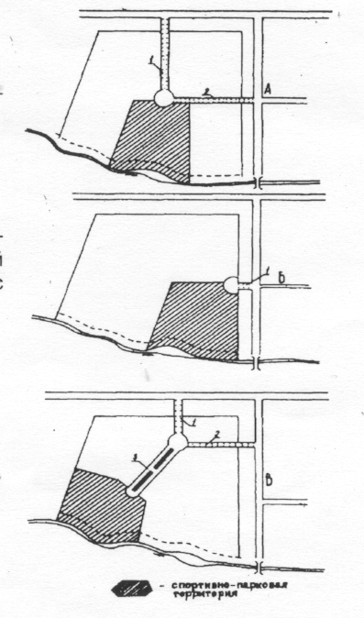

Рисунок 2 - Варианты размещения общественного центра:

А) в центре населённого пункта; Б) смещён в сторону производственной зоны; В) состоит из двух подцентров. 1. Улица, связывающая площадь общественного центра с въездом в населённый пункт. 2. Улица, связывающая площадь общественного центра с производственной зоной. 3. Улица с бульваром, связывающая площадь общественного центра со спортивно-парковой (рекреационной) зоной.

В курсовом проекте следует придерживаться классификации улиц и дорог, рекомендуемой СП 42 13330.2011 для сельских населённых пунктов. Расчётные параметры улиц и их общая ширина в красных линиях, используемые в курсовом проекте, представлены в таблице 8:

Расчетные параметры улиц и дорог городов следует принимать по таблице 9:

На рисунке 3 показано построение улично-дорожной сети населённого пункта. Главные улицы соединяют общественный центр с въездом в населённый пункт, с рекреационной зоной и производственной зоной. Второстепенные улицы связывают с главными улицами все функциональные зоны населённого пункта. В общественном центре размещаются объекты местного значения населённого пункта с их функциональными зонами (также показаны на рисунке 3).

Завершается разработка схемы планировочной организации (планировочной структуры) населённого пункта, установлением границы населённого пункта (см. рисунок 3).

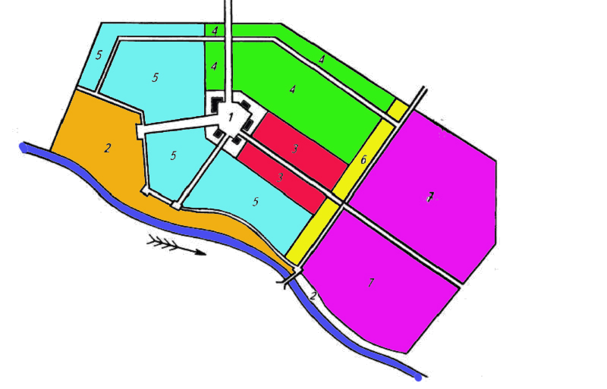

**8**

**8**

Рисунок 3 - Зонирование населенного пункта:

1 – общественный центр с объектами культурно-бытового назначения и их земельными участками; 2 – рекреационная зона; 3 – зона секционной жилой застройки; 4 – зона блокированной жилой застройки; 5 – зона индивидуальной жилой застройки; 6 – санитарно-защитная зона; – производственная зона; 8 – граница населённого пункта.

На рисунке 4 представлена схема планировочной структуры малого города на 30 тыс. жителей:

Итак, общая схема планировки построена и далее пишется третья глава пояснительной записки, в которой подробно описываются все решения, принятые студентом при разработке схемы планировочной организации (планировочной структуры) населённого пункта.

Таблица 8 - Расчетные параметры улиц и дорог сельских поселений

|  |  |  |  |  |  |  |
| --- | --- | --- | --- | --- | --- | --- |
| Категория сельских улиц и дорог | Основное назначение | Расчетная скорость движения,  км/ч | Ширина полосы движения, м | Число полос движения | Ширина пешеходной части тротуара, м | Рекомендуемая ширина улицы,  м |
| Поселковая дорога | Связь сельского поселения с внешними дорогами общей сети | 60 | 3,5 | 2 | ‑ |  |
| Главная улица | Связь жилых территорий с общественным центром | 40 | 3,5 | 2-3 | 1,5-2,25 | 26-40 |
| Улица в жилой застройке: |  |  |  |  |  |  |
| основная | Связь внутри жилых территорий и с главной улицей по направ-лениям с интенсивным движением | 40 | 3,0 | 2 | 1,0-1,5 | 18-20 |
| второстепенная (переулок) | Связь между основными жилыми улицами | 30 | 2,75 | 2 | 1,0 | 16-18 |
| проезд | Связь жилых домов, расположенных в глубине квартала, с улицей | 20 | 2,75-3,0 | 1 | 0-1,0 | 6-10 |
| Хозяйственный проезд, скотопрогон | Прогон личного скота и проезд грузового транспорта к приусадебным участкам | 30 | 4,5 | 1 | ‑ | 4,5 |

|  |  |
| --- | --- |
|  | 1 – центр города; 2 – жилые районы; 3 – микрорайоны; 4 – городская застройка; 5 – зелёные насаждения; 6 – улицы и дороги |

Рисунок 4 - Схема планировочной структуры нового города с населением 30 тыс. жителей

Таблица 9 - Расчетные параметры улиц и дорог городов

|  |  |  |  |  |  |  |
| --- | --- | --- | --- | --- | --- | --- |
| Категория дорог и улиц | Расчетная скорость движения, км/ч | Ширина полосы движения, м | Число полос движения | Наименьший радиус кривых в плане, м | Наибольший продольный уклон, + | Ширина пешеходной части тротуара, м |
| Магистральные дороги: | | | | | | |
| скоростного движения | 120 | 3,75 | 4-8 | 600 | 30 | - |
| регулируемого движения | 80 | 3,50 | 2-6 | 400 | 50 | - |
| Магистральные улицы: | | | | | | |
| - общегородского значения: | | | | | | |
| непрерывного движения | 100 | 3,75 | 4-8 | 500 | 40 | 4,5 |
| регулируемого движения | 80 | 3,50 | 4-8 | 400 | 50 | 3,0 |
| - районного значения: | | | | | | |
| транспортно-пешеходные | 70 | 3,50 | 2-4 | 250 | 60 | 2,25 |
| пешеходно-транспортные | 50 | 4,00 | 2 | 125 | 40 | 3,0 |
| Улицы и дороги местного значения: | | | | | | |
| улицы в жилой застройке | 40 | 3,00 | 2-3* | 90 | 70 | 1,5 |
| 30 | 3,00 | 2 | 50 | 80 | 1,5 |
| улицы и дороги научно-произ-водственных, промышленных и коммунально-складских районов | 50 | 3,50 | 2-4 | 90 | 60 | 1,5 |
| 40 | 3,50 | 2-4 | 90 | 60 | 1,5 |
| парковые дороги | 40 | 3,00 | 2 | 75 | 80 | - |
| Проезды: | | | | | | |
| основные | 40 | 2,75 | 2 | 50 | 70 | 1,0 |
| второстепенные | 30 | 3,50 | 1 | 25 | 80 | 0,75 |
| Пешеходные улицы: | | | | | | |
| основные | - | 1,00 | По расчету | - | 40 | По проекту |
| второстепенные | - | 0,75 | То же | - | 60 | То же |
| Велосипедные дорожки: | | | | | | |
| обособленные | 20 | 1,50 | 1-2 | 30 | 40 | - |
| изолированные | 30 | 1,50 | 2-4 | 50 | 30 | - |
| * С учетом использования одной полосы для стоянок легковых автомобилей. | | | | | | |

**Часть 2 Разработка проекта планировки и застройки населённого пункта**

Подготовка проекта планировки территории осуществляется для выделения элементов планировочной структуры жилой зоны, установления параметров планируемого развития элементов планировочной структуры, зон планируемого размещения объектов федерального значения, объектов регионального значения, объектов местного значения.

Территории жилой зоны организуются в виде функционально-планировочных жилых образований. Основным планировочным элементом застройки жилой зоны является квартал (микрорайон), размер территории которого в границах красных линий или других границ, составляет, как правило, от 5 до 60 га. В квартале (микрорайоне) могут выделяться земельные участки жилой застройки для отдельных домов (домовладений) или групп жилых домов (не более 5 га) в соответствии с планом межевания территории.

В курсовом проекте (работе) планировка территории выполняется в зависимости от крупности населённого пункта: при численности до 15 000 человек – на весь населённый пункт; при большей численности населения зоной проектирования выбираются общественный центр населённого пункта и 1 – 2 примыкающих к нему квартала. Преподаватель, совместно со студентом, определяет проектируемую территорию на базе разработанного в 1-ой части курсового проекта генерального плана. Но земельные участки учреждений культурно-бытового назначения и здания их, рассчитанные на стадии разработки генерального плана, размещаются на территории населённого пункта в полном объёме.

Проект планировки территории включает графическую и текстовую части.

Графическую часть составляют чертеж или чертежи планировки территории, на которых отображаются:

а) красные линии;

б) границы зон планируемого размещения объектов социально-культурного и коммунально-бытового назначения, иных объектов капитального строительства;

В текстовую часть входят положения о размещении объектов капитального строительства местного значения, а также о характеристиках планируемого развития территории, в том числе плотности и параметрах застройки территории и характеристиках развития систем социального, транспортного обслуживания и инженерно-технического обеспечения, необходимых для развития территории.

В курсовой работе (курсовом проекте) одновременно с проектом планировки выполняется и проект застройки, который позволяет учащемуся понять особенности размещения земельных участков, на которых располагаются жилые дома, культурно-бытовые и производственные здания, сооружения инженерного благоустройства, объекты озеленения, в том числе объекты федерального, регионального и местного значения.

**Задание 4 Подготовка списка проектируемых жилых домов и общественных зданий**

**4.1 Содержание задания**

4.1.1 Подготавливается список проектируемых жилых домов различного типа с указанием количества квартир, этажности, общей площади в кв. м, площади застройки и габаритов каждого дома.

4.2.2 Подготавливается список учреждений культурно-бытового назначения с указанием мощности (вместимости), площади застройки и габаритов каждого здания.

* 1. **Порядок и методика выполнения задания**

Список проектируемых жилых домов различного типаподготавливается по форме таблицы 10. Используются ранее рекомендованные показатели и габариты зданий (см. параграф 2.3).

Таблица 10 - Список проектируемых жилых домов

|  |  |  |  |  |  |
| --- | --- | --- | --- | --- | --- |
| № п.п. | Наименование  здания | Показатели одного здания | Количество  проектируемых  зданий | Показатели по всем зданиям | Схема и габариты зданий,  в метрах |
| м2 общ. пл. | м2 общ. пл. |
| 1 | 2 | 3  4  4 | 5 | 6  7 | 8 |
| Жилые дома | | | | | |
| 1 | Индивидуальный 1 квартирный дом усадебного типа |  |  |  |  |
|  | И т.д. |  |  |  |  |

Список проектируемых учреждений культурно-бытового назначения подготавливается по форме таблицы 11. При его составлении используется приложение 3 данного методического указания.

Таблица 11 - Список проектируемых учреждений культурно-бытового назначения:

|  |  |  |  |  |  |
| --- | --- | --- | --- | --- | --- |
| № п.п. | Наименование  здания | Показатели одного здания | Количество  проектируемых  зданий | Показатели по всем зданиям | Схема и габариты зданий,  в метрах |
| Мощность | Мощность |
| 1 | 2 | 3  4 | 4 | 5 | 6 |
| Учреждения культурно-бытового назначения | | | | | |
| 1 | Административное здание | 1 объект | 1 | 1 объект |  |
| … | ………………….. |  |  |  |  |
| … | Детские дошкольные учреждения | 125 мест | 4 | 500 |  |
|  | И т.д. |  |  |  |  |

**Задание 5 Разработка вариантов планировки и застройки проектируемой территории**

**5.1 Содержание задания**

На территории, выбранной для проекта планировки, на кальке разрабатываются варианты планировки и застройки. В каждом из вариантов размещаются жилые дома и здания культурно-бытового назначения; трассируются жилые улицы и устанавливаются красные линии; проектируются проезды и подъезды к домам; размещаются площадки для игр детей дошкольного и младшего школьного возраста; для отдыха взрослого населения; для занятия физкультурой; для хозяйственных целей; для стоянки автомобилей.

Совместно с преподавателем студент выбирает лучший из вариантов. На жёсткой подоснове вычерчивает отобранный вариант и раскрашивает его.

Пишется пояснительная записка, в которой обосновывается принятое решение по планировке и застройке территории общественного центра и прилегающих кварталов (квартала), приводятся основные технико-экономические показатели.

* 1. **Требования, которых необходимо придерживаться в процессе проектирования**

**5.2.1 Общие требования**

Основанием для разработки проектов планировки территории элементов планировочной структуры населённого пункта служат нормы и правила, разработанные региональными органами по архитектуре и градостроительству на основании СП 42-13330.2011.

При проектировании планировки и застройки территории, выбранной для курсового проекта (работы), должны быть соблюдены:

1. показатели интенсивности застройки жилых кварталов, участков или группы участков жилой застройки, в зависимости от их местоположения в планировочной структуре населённого пункта (Приложение 1);
2. требования охраны окружающей среды: охрана атмосферного воздуха, защита от шума, охрана геологической среды, охрана почв, уборка территории от промышленных и бытовых отходов, комплекс водо-охранных мероприятий, защита жилых территорий от воздействия электромагнитных полей, выдержана нормативная инсоляция и освещенность зданий и территорий;
3. требования охраны памятников истории и культуры, сохранения исторической планировки и застройки;
4. санитарно-гигиенические нормы и требования пожарной безопасности.

В настоящих методических указаниях приведены нормативы, которые следует использовать студенту при проектировании:

1. минимальные показатели доступности объектов приближенного - 300 м), повседневного - 500 м) и периодического обслуживания – согласно табл. 5 СП 42.13330.2011;
2. длина пешеходных подходов от жилых домов до остановочных пунктов наземного общественного транспорта - не более 400 метров, от остановок наземного транспорта до торговых центров, универмагов и поликлиник - не более 150 м, до других объектов обслуживания - не более 400 метров; к территориям озеленения общего пользования - не более 400 метров;
3. нормативы размещения гаражей и стоянок автомобилей: обеспеченность местами хранения автомобилей в гаражах стоянках, из расчета 300 машиномест на 1000 жителей; доступность гаражей для территорий с малоэтажной жилой застройкой – не более 200 м, для всех остальных жилых территорий - не более 800 м.

Выбранная для проектирования территория квартала делится на участки жилой или смешанной жилой застройки - каждый размером, как правило, до 1 га, на котором размещаются дом или дома с придомовыми территориями.

Придомовая территория включает в себя следующие обязательные элементы:

* Подходы и подъезды к дому;
* Автостоянка;
* Территория зеленых насаждений с площадками для игр и отдыха

Удельная площадь озеленения составляет в зависимости от типов застройки - 2,5 – 15 м2 на человека.

Минимальная площадь участка на одноквартирный дом – 400 м2. Для многоквартирного дома размер участка зависит от нормативной интенсивности использования территории.

При размещении домов усадебной застройки необходимо соблюдать следующие параметры:

- расстояние от жилого дома до красной линии - 3 – 6 м;

- от основного строения до границы соседнего участка - не менее 3 м. Кроме того должен соблюдаться противопожарный разрыв (6-15 м);

- расстояние от хозяйственных и прочих строений (гаражи, бани, сауны, курятники) - не менее 1 м до соседнего участка.

**5.2.2 Требования противопожарной безопасности**

При проектировании планировки и застройки соблюдаются нормы и правила противопожарной безопасности. В зависимости от степени огнестойкости зданий должны быть соблюдены следующие противопожарные разрывы (таблица 12):

Таблица 12 - Противопожарные расстояния между зданиями, сооружениями и строениями в зависимости от степени огнестойкости и класса конструктивной пожарной опасности

|  |  |  |  |  |
| --- | --- | --- | --- | --- |
| Степень огнестойкости здания | Класс конструктивной пожарной опасности | Минимальные расстояния при степени огнестойкости и класса конструктивной опасности зданий, сооружений и строений, метры | | |
| I, II, III  С0 | II, III, IV  С1 | IV, V  С2, С3 |
| I, II, III | С0 | 6 | 8 | 10 |
| II, III, IV | С1 | 8 | 10 | 12 |
| IV, V | С2, С3 | 10 | 12 | 15 |

Временные строения должны располагаться на расстоянии не менее 15 метров от других зданий.

Подъезд пожарных автомобилей должен быть обеспечен:

- к зданиям многоквартирных жилых домов высотой 28 и более метров (9 и более этажей), к иным зданиям для постоянного проживания и временного пребывания людей, зданиям зрелищных и культурно-просветительных учреждений, организаций по обслуживанию населения, общеобразовательных учреждений, лечебных учреждений стационарного типа, научных и проектных организаций, органов управления учреждений высотой 18 и более метров (6 и более этажей) - с двух продольных сторон. К зданиям меньшей этажности, а также с двусторонней ориентацией квартир или помещений – с одной стороны;

- к односекционным зданиям многоквартирных жилых домов, общеобразовательных учреждений, детских дошкольных образовательных учреждений, лечебных учреждений со стационаром, научных и проектных организаций, учреждений органов управления, зданиям с площадью застройки более 10 000 квадратных метров - со всех сторон.

Ширина проездов для пожарной техники должна составлять не менее 6 метров. В общую ширину противопожарного проезда, совмещенного с основным подъездом к зданию, сооружению и строению, допускается включать тротуар, примыкающий к проезду.

Расстояние от внутреннего края подъезда до стены здания, сооружения и строения должно быть:

- для зданий высотой не более 28 метров - не более 8 метров;

- для зданий высотой более 28 метров - не более 16 метров.

Сквозные проезды (арки) в зданиях, сооружениях и строениях должны быть шириной не менее 3,5 метра, высотой не менее 4,5 метра и располагаться не более чем через каждые 300 метров, а в реконструируемых районах при застройке по периметру - не более чем через 180 метров.

Тупиковые проезды должны заканчиваться площадками для разворота пожарной техники размером не менее чем 15x15 метров. Максимальная протяженность тупикового проезда не должна превышать 150 метров.

К рекам и водоемам должна быть предусмотрена возможность подъезда для забора воды пожарной техникой в соответствии с требованиями нормативных документов по пожарной безопасности.

Въезды на территорию квартала (микрорайона) с застройкой до 5 этажей обеспечиваются однополосными проездами, с застройкой выше 5 этажей – двухполосными, располагаемыми на расстоянии не более 300 метров один от другого. На однополосных проездах следует предусматривать разъездные площадки шириной 6 м и длиной 15 м на расстоянии не более 70 м одна от другой. В пределах фасадов зданий, имеющих входы, проезды устраивают шириной 5,5 м.

Примыкание проездов к проезжим частям магистральных улиц регулируемого движения допускается на расстоянии не менее 50 м от «стоп линии» перекрестка и не менее 20 м от остановок общественного транспорта.

* 1. **Застройка проектируемой территории**
     1. **Проектирование усадебной застройки**

Основным первичным элементом квартала усадебной застройки является приусадебный участок. Размер приусадебного участка зависит от типа дома и составляет от 400 до 2000 м2. Размер приусадебного участка студент выбирает самостоятельно. Из таких приусадебных участков, имеющих жилой дом, хозяйственные постройки и сооружения, сад и огород, компонуют жилые кварталы с усадебной застройкой.

Простейший тип жилых кварталов с усадебной застройкой — кварталы с односторонней, двусторонней, трехсторонней и четырехсторонней застройкой (рис. 5).

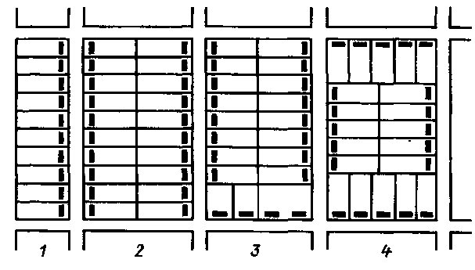

Рисунок 5 - Типы простых кварталов с усадебной застройкой:

1 — односторонней, 2 — двусторонней, 3 — трехсторонней, 4 — четырехсторонней.

В проектной практике широко распространены сложные кварталы (рис. 6).

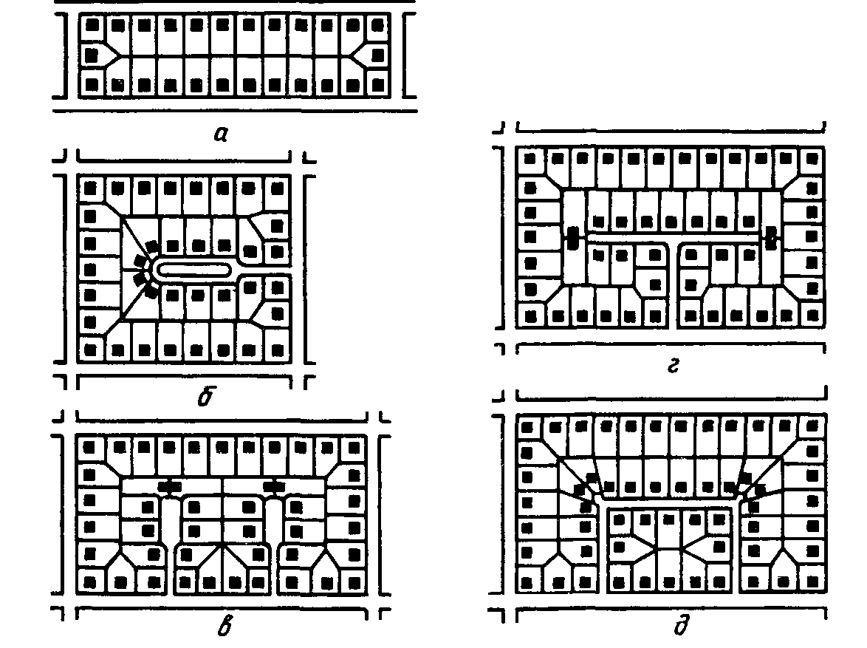

Рисунок 6 - Схемы планировки кварталов:

а—с усадебными домами уплотненной застройки, б, в, г— сложные с тупиковыми проездами различной формы; д— с петельным проездом.

При проектировании планировки следует определить ширину и длину приусадебного участка. Ширина участка не должна быть большой во избежание чрезмерной протяженности жилых улиц. Например, если при площади участка 0,1 га ширина участка 20 м, то длина - 50 м. Минимальную ширину участка можно определить, исходя из длины фасада жилого дома и противопожарных разрывов.

* + 1. **Проектирование блокированной застройки**

Основным первичным элементом квартала блокированной застройки является приквартирный участок, на котором размещен дом, как правило, с квартирами в нескольких уровнях. Размер участка в курсовом проекте рекомендуется 400 м2 на квартиру, включая площадь застройки. Приквартирные участки желательно проектировать прямоугольной формы. Нарезают участки в соответствии с одним из четырех вариантов, представленных на схеме, где показан четырехквартирный дом блокированного типа (рис. 7):

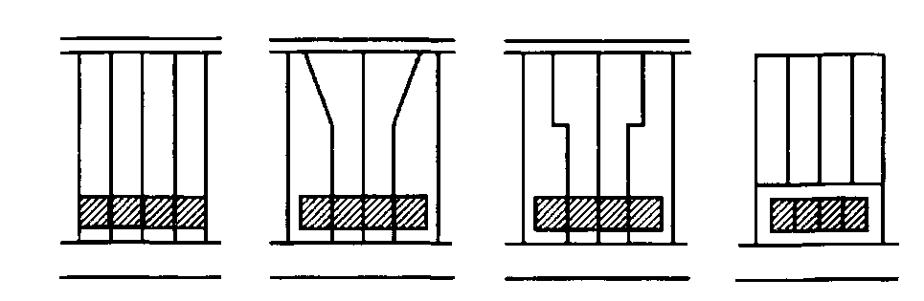

Рисунок 7 - Варианты постановки блокированных домов и нарезка приквартирных участков.

Три первых варианта обеспечивают непосредственную связь квартиры с участком, при этом тыльная сторона участка примыкает к хозяйственному проезду. В четвертом варианте дом находится в полосе общего пользования, вокруг дома имеется проезд шириной 3 м. Во всех вариантах перед фасадом дома предусмотрен палисадник шириной до 6 м.

Усадебные и блокированные дома могут размещаться совместно в одном и том же квартале (рис. 8):

* + 1. **Проектирование секционной застройки**

Наиболее характерные приемы секционной застройки: периметральный, строчный и групповой (рис. 9).

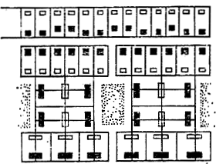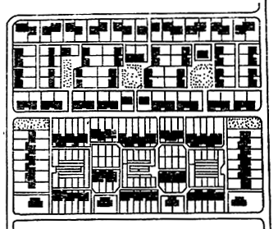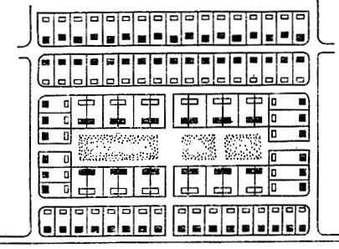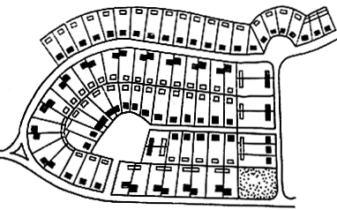

Рисунок 8 - Одновременное применение различных приёмов застройки усадебными и блокированными домами

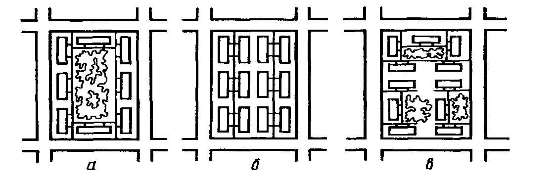

Рисунок 9 - Приемы застройки кварталов с секционными домами:

а — периметральный, б — строчный, в — групповой.

При периметральном приеме жилые дома размещают параллельно улицам по периметру квартала. Выходы из домов устраивают внутрь квартала, во двор. Дворы озеленяют, в них размещают площадки для игр детей и отдыха взрослых, хозяйственно-бытовые площадки для мусоросборников и др. Для подхода и проезда к домам прокладывают внутриквартальные проезды, выходящие к улицам. Кроме жилых секционных домов на территории квартала могут быть размещены детские дошкольные учреждения со своими участками. Такой прием застройки часто называют регулярным, так как его чаще всего применяют в сочетании с регулярной системой уличной сети (рис. 9 *а*).

Строчный прием представлен на рисунке 9 *6*.

Групповой прием застройки наиболее распространен при возведении домов секционного типа (рис. 9 в). Жилые дома объединяют в единую композицию с внутренним озелененным двором для отдыха жителей и игр детей, для размещения площадок. Входы в дома обращены внутрь двора группы и к ним подводят проезды. Эти проезды в курсовом проекте проектируют вдоль фасадов с входами на расстоянии 6 м от них. Для удобства разъездов и разворота транспорта на них устраивают расширения, а в конце тупиковых проездов — разворотные площадки (рис. 10). Внутренний озелененный двор ориентируют чаще всего в сторону главной улицы, общественного центра или окружающего ландшафта.

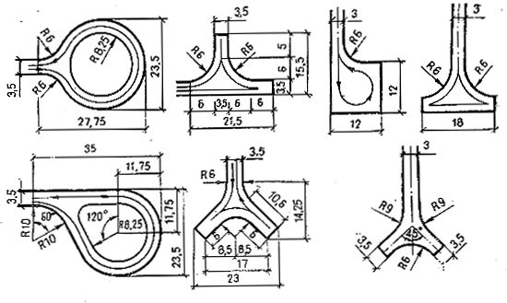

Рисунок 10 - Схемы планировки площадок для разворота транспорта

* + 1. **Проектирование общественного центра**

Общим связующим элементом жилой зоны является пространство площади общественного центра, создаваемое застройкой зданиями общественно-делового, культурно-бытового, жилого назначения. В зависимости от численности обслуживаемого населения размер площади общественного центра населённого пункта может приниматься 0,3 – 1,0 га. Ширина и длина площади должны соответствовать трёх - шестикратной высоте оформляющей её застройки. Здания, выходящие на площадь главными фасадами, должны замыкать перспективу входящих в неё улиц, а размеры их определяют размеры и форму площади. На рисунках 11-13 представлены примеры планировки, застройки и благоустройства общественных центров малых населённых пунктов.

|  |  |  |  |
| --- | --- | --- | --- |
|  | |  | |
| Рисунок 11 - Застройка площади общественного центра  *а – площадь закрытого типа на базе Т-образного перекрёстка; б – площадь открытого типа на базе Т-образного перекрёстка с раскрытием на озеленённое или водное пространство* | |

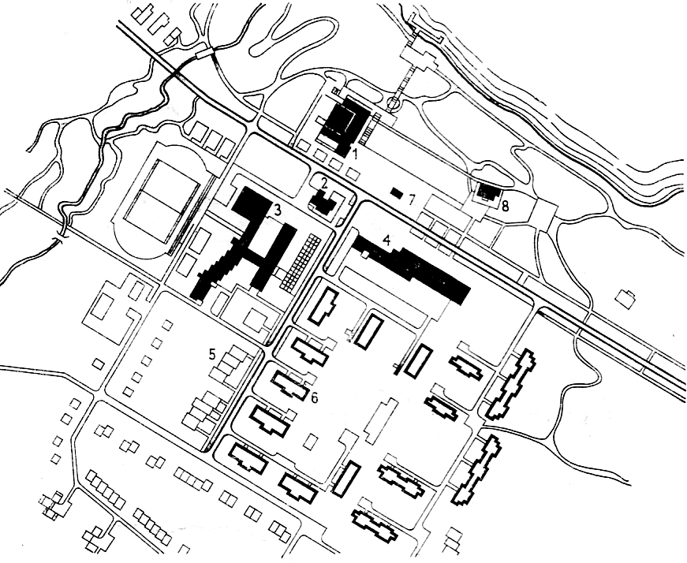

Рисунок 12 - Застройка общественного центра и квартала жилой застройки (территориальная зона общественно-деловой застройки):

1 – клуб; 2 – административное здание; 3 – здание школы; 4 – торговый центр; 5 – блокированные 4-х квартирные дома; 6 – группа секционных жилых домов с детским садом; 7 – скульптурная композиция; 8 – спортивный зал.

|  |
| --- |
| *I – клуб с залом на 320-360 мест; II – административное здание на 16 рабочих мест; III – школа на 320 учащихся; IV – КБО на 5 рабочих мест; V – магазин на 9 рабочих мест;VI – столовая-заготовочная на 35 посадочных мест; VII – интернат на 80 учащихся.*  *1 – памятник, монумент, 2 – Доска почета; 3 – вход в парк; 4 – рекламная тумба; 5 – бассейн для рыб; 6 – декоративный бассейн; 7 – альпинарий; 8 – флагштоки; 9 – вазы декоративные бетонные; 10 – вазы декоративные из естественных материалов; 11 – автомобильная стоянка; 12 – велосипедная стоянка; 13 – скамья; 14 – питьевой фонтанчик; 15 – светильник декоративный; 16 – урна для мусора; 17 – площадка для мусоросборников; 18 – пожарный резервуар* |

Рисунок 13 - Общественно-деловой центр населённого пункта на 1600 жителей*.*

**Задание 6 Проектирование озеленённых территорий рекреационного назначения**

**6.1 Общие положения**

Озелененные территории рекреационного назначения - объекты градостроительного нормирования - представлены в виде парков, садов, скверов, бульваров, территорий зеленых насаждений в составе участков жилой, общественной, производственной застройки.

Планировочная структура объектов рекреации должна соответствовать градостроительным, функциональным и природным особенностям территории. При проектировании комплексного благоустройства объектов рекреации следует обеспечивать приоритет природоохранных факторов: для крупных объектов рекреации – не нарушение природного, естественного характера ландшафта; для малых объектов рекреации (скверы, бульвары, сады) - активный уход за насаждениями; для всех объектов рекреации - защита от высоких техногенных и рекреационных нагрузок города.

На озелененных территориях нормируются:

- соотношение территорий, занятых зелеными насаждениями, элементами благоустройства, сооружениями и застройкой;

- габариты допускаемой застройки и ее назначение;

- расстояния от зеленых насаждений до зданий, сооружений, коммуникаций.

*Парк* - озелененная территория многофункционального или специализированного направления рекреационной деятельности с развитой системой благоустройства, предназначенная для периодического массового отдыха населения, размером, как правило, не менее 5 га.

Соотношение элементов территории парка следует принимать по таблице 13:

Таблица 13 - Соотношение элементов территории парка

|  |  |  |  |
| --- | --- | --- | --- |
| Объект нормирования | Элементы территории (% от общей площади) | | |
| Территории зеленых  насаждений и водоемов | Аллеи, дорожки, площадки | Сооружения  и застройка |
| Парк | 65-70 | 28-25 | 7-5 |

Примечание. Площадь водоемов от общей территории парков принимать порядка 1-2%.

Функциональная организация территории многофункционального парка включает следующие зоны с преобладающим видом использования: массовых, культурно-просветительных мероприятий, физкультурно-оздоровительную, отдыха детей, прогулочную, хозяйственную. Процентное соотношение зон на территории парка следует принимать согласно таблице 14:

Таблица 14 - Функциональная организация территории многофункционального парка

|  |  |  |
| --- | --- | --- |
| Функциональные зоны парка | Территории парка (% от общей площади) | Норма площади  (кв. м на посетителя) |
| Культурно-просветительных  мероприятий | 3-8 | 10-20 |
| Отдыха детей | 5-10 | 80-170 |
| Массовых мероприятий (зрелища, аттракционы и пр.) | 5-17 | 30-40 |
| Физкультурно-оздоровительных  мероприятий | 10-20 | 75-100 |
| Прогулочная | 75-40 | 200 |
| Хозяйственная | 2-5 | - |

Для лучшего использования парков в зимний период учреждения круглогодичного функционирования (культурно-просветитель-ские, зрелищные, пункты проката и питания) следует размещать вблизи основных входов. Расстояния между входами в парк следует принимать не более 500 м. Площадь хозяйственного двора парка определяется по единовременной нагрузке на парк из расчета 0,2 кв. м на посетителя.

*Бульвар* - озелененная территория линейной формы, расположенная, как правило, вдоль улиц и рек, предназначенная для транзитного пешеходного движения, прогулок, повседневного отдыха, шириной не менее 15 м. Минимальное соотношение ширины и длины бульвара следует принимать не менее 1 : 3.

При ширине бульвара менее 25 м, как правило, следует предусматривать устройство одной аллеи шириной 3 - 6 м.

На бульварах шириной более 25 м дополнительно к основной аллее следует устраивать дорожки шириной 1,5 - 3 м.

На бульварах шириной более 50 м возможно размещение спортивных площадок, водоемов, объектов рекреационного обслуживания (павильоны, кафе), детских игровых комплексов, велодорожек и лыжных трасс (при условии соответствия параметров качества окружающей среды гигиеническим требованиям). Высота застройки не должна превышать 6 м.

Система входов на бульвар устраивается по длинным его сторонам с шагом не более 250 м, а на улицах с интенсивным движением - в увязке с пешеходными переходами. Вдоль жилых улиц следует проектировать бульварные полосы шириной от 15 до 30 м.

Соотношение элементов территории бульвара следует принимать в зависимости от его ширины согласно таблице 15:

Таблица 15 – Соотношение элементов территории бульвара

|  |  |  |  |
| --- | --- | --- | --- |
| Объект нормирования | Элементы территории (% от общей площади) | | |
| Территории зеленых насаждений и водоемов | Аллеи, дорожки, площадки | Сооружения и застройка |
| Бульвар шириной: |  |  |  |
| 15-25 м | 70-75 | 30-25 | **-** |
| 25-50 м | 75-80 | 23-17 | 2-3 |
| более 50 м | 65-70 | 30-25 | не более 5 |

В таблице 16 указана доля цветников на озеленённых территориях:

Таблица 16 - Доля цветников на озеленённых территориях (в процентах)

|  |  |
| --- | --- |
| Виды объектов рекреации | Удельный вес цветников <*> от площади озеленения объектов |
| Парки | 2,0 - 2,5 |
| Сады | 2,5 - 3,0 |
| Скверы | 4,0 - 5,0 |
| Бульвары | 3,0 - 4,0 |

<*> В том числе не менее 50% - из многолетников.

Максимальное количество деревьев и кустарников на 1 га озеленённой территории принимается в соответствии с нормами, приведёнными в таблице 17:

Таблица 17 - Максимальное количество деревьев и кустарников на 1 га озеленённой территории (количество штук)

|  |  |  |
| --- | --- | --- |
| Типы объектов | Деревья | Кустарники |
| Озелененные территории общего пользования | | |
| Парки общегородские и районные | 120-170 | 800-1000 |
| Скверы | 100-130 | 1000-1300 |
| Бульвары | 200-300 | 1200-1300 |
| Озелененные территории на участках застройки | | |
| Участки жилой застройки | 100-120 | 400-480 |
| Участки детских садов и яслей | 160-200 | 640-800 |
| Участки школ | 140-180 | 560-720 |
| Спортивные комплексы | 100-130 | 400-520 |
| Больницы и лечебные учреждения | 180-250 | 720-1000 |
| Участки промышленных предприятий | 150-180 <*> | 600-720 |
| Озелененные территории специального назначения | | |
| Улицы, набережные <**> | 150-180 | 600-720 |
| Санитарно-защитные зоны | В зависимости от процента озеленения зоны <***> | |

<*> В зависимости от профиля предприятия.

<**> На 1 км при условии допустимости насаждений.

<***> В соответствии с п. 2.28 СанПиН 2.2.1/2.1.1.1031-01.

Особенности организации транспортно-пешеходной сети крупных объектов рекреации представлены в таблице 18:

На рекреационных территориях устанавливают минимальные расстояния от зданий и сооружений, коммуникаций, инженерных сетей до деревьев и кустарников. Минимальные расстояния следует принимать в соответствии с таблицей 19:

Таблица 18 – Организация аллей и дорог парка, лесопарка и других крупных объектов рекреации

|  |  |  |  |
| --- | --- | --- | --- |
| Типы аллей  и дорог | Ширина  (м) | Назначение | Рекомендации по благоустройству |
| Основные пешеходные аллеи и дороги  <*> | 6-9 | Интенсивное пешеходное движение (более 300 чел./час). Допускается проезд внутрипаркового транспорта. Соединяет функциональные зоны и участки между собой, те и другие с основными входами | Допускаются зеленые разделительные полосы шириной порядка 2 м, через каждые 25-30 м - проходы. Если аллея на берегу водоема, ее поперечный профиль может быть решен в разных уровнях, которые связаны откосами, стенками и лестницами. Покрытие: твердое (плитка, асфальтобетон) с обрамлением бортовым камнем. Обрезка ветвей на высоту 2,5 м |
| Второстепенные аллеи и дороги <*> | 3-4,5 | Интенсивное пешеход-ное движение (до 300 ч./час). Допускается проезд эксплуатационного транспорта.  Соединяют второстепенные входы и парковые объекты между собой | Трассируются по живописным местам, могут иметь криволинейные очертания. Покрытие: твердое (плитка, асфальтобетон), щебеночное, обработанное вяжущими. Обрезка ветвей на высоту 2,0-2,5 м. Садовый борт, бордюры из цветов и трав, водоотводные лотки или др. |
| Дополнительные пешеходные дороги | 1,5-2,5 | Пешеходное движение  малой интенсивности. Проезд транспорта  не допускается.  Подводят к отдельным парковым сооружениям | Свободная трассировка, каждый поворот оправдан и зафиксирован объектом, сооружением, группой или одиночными насаждениями. Продольный уклон допускается 80 промилле. Покрытие: плитка, грунтовое улучшенное |
| Тропы | 0,75-1,0 | Дополнительная прогулочная сеть с естественным характером ландшафта | Трассируется по крутым склонам, через чащи, овраги, ручьи. Покрытие: грунтовое естественное |
| Велосипедные  дорожки | 1,5-2,25 | Велосипедные  прогулки | Трассирование замкнутое (кольцевое, петельное, восьмерочное). Рекомендуется пункт техобслуживания. Покрытие твердое. Обрезка ветвей  на высоту 2,5 м |
| Дороги для конной езды | 4,0-6,0 | Прогулки верхом, в экипажах, санях. Допускается проезд эксплуатационного транспорта | Наибольшие продольные уклоны до 60 промилле. Обрезка ветвей на высоту 4 м. Покрытие: грунтовое улучшенное |
| Автомобильная дорога (парквей) | 4,5-7,0 | Автомобильные прогулки и проезд внутрипаркового  транспорта. Допускается проезд эксплуатационного  транспорта | Трассируется по периферии лесопарка в стороне от пешеходных коммуникаций. Наибольший продольный уклон - 70 промилле, макс. скорость -  40 км/час. Радиусы закруглений - не менее 15 м. Покрытие: асфальтобетон, щебеночное, гравийное, обработка вяжущими, бордюрный камень |

Примечания:

1. В ширину пешеходных аллей включаются зоны пешеходного движения, разграничительные зеленые полосы, водоотводные лотки и площадки для установки скамеек. Устройство разграничительных зеленых полос необходимо при ширине более 6 м.

Таблица 19 - Минимальные расстояния от объектов строительства до зелёных насаждений

|  |  |  |
| --- | --- | --- |
| Сооружения, здания, коммуникации | Расстояния до оси растения, м | |
| дерева | кустарника |
| От наружных стен зданий и сооружений | 5,0 | 1,5 |
| От наружных стен школьного здания или здания  детского сада | 10,0 | 1,5 |
| От осей трамвайных путей | 5,0 | 3,0 |
| От края тротуаров и садовых дорожек | 0,7 | 0,5 |
| От края проезжей части, улиц, кромок  укрепленных полос, обочины дорог и бровок  канав | 2,0 | 1,0 |
| От мачт и опор осветительной сети трамвая,  колонны галерей и эстакад | 4,0 | - |
| От подошвы откосов, террас и др. | 1,0 | 0,5 |
| От подошвы и внутренней грани подпорных стенок | 3,0 | 1,0 |
| От подземных сетей:  газопровода, канализации  теплопровода, трубопровода, теплосетей  водопровода, дренажей  силовых кабелей и кабелей связи | 1,5  2,0  2,0  2,0 | -  1,0  -  0,7 |

Примечания:

1. Приведенные нормативы относятся к деревьям с диаметром кроны не более 5 м и должны быть соответственно увеличены для деревьев большего диаметра.

2. При посадке зеленых насаждений у наружных стен зданий, сооружений, детских учреждений необходимо учитывать и соблюдать нормативные уровни инсоляции и естественного освещения.

**6.2 Комплексное благоустройство территории многофункционального парка**

Городской многофункциональный парк предназначен для периодического массового отдыха, развлечения, активного и тихого отдыха, устройства аттракционов для взрослых и детей. На территории многофункционального парка следует предусматривать: систему аллей, дорожек и площадок, парковые сооружения (беседки, павильоны, туалеты и др.). Мероприятия благоустройства и плотность дорожек в различных зонах парка должны соответствовать допустимой рекреационной нагрузке (таблица 20):

Обязательный перечень элементов комплексного благоустройства на территории многофункционального парка включает: твердые виды покрытия (плиточное мощение) основных дорожек и площадок (кроме спортивных и детских), элементы сопряжения поверхностей, озеленение, элементы декоративно-прикладного оформления, водные устройства (водоемы, фонтаны), скамьи, урны и малые контейнеры для мусора, ограждение (парка в целом, зон аттракционов, отдельных площадок или насаждений), оборудование площадок, уличное техническое оборудование (тележки "Вода", "Мороженое"), осветительное оборудование, оборудование архитектурно-декоративного освещения, носители информации о зоне парка или о парке в целом.

Таблица 20 - Комплексное благоустройство территории парка в зависимости от рекреационной нагрузки

|  |  |  |  |
| --- | --- | --- | --- |
| Рекреационная нагрузка, чел./га | Режим пользования территорией посетителями | | Мероприятия благоустройства и озеленения |
| До 5 | Свободный | Пользование всей территорией | - |
| 5 – 25 | Среднерегулируемый | Движение преиму- щественно по дорожно- тропиночной сети. Возможно пользование полянами и лужайками при условии специального систематического ухода | Организация дорожно-тропиночной сети плотностью 5-8%, прокладка экологических троп |
| 26 - 50 | Организация дорожно-тропиночной сети плотностью 12-15%, прокладка экологических троп, создание на опушках полян буферных и почвозащитных посадок, применение устойчивых к вытаптыванию видов травянистой растительности, создание загущенных защитных полос вдоль автомагистралей, пересекающих лесопарковый массив или идущих вдоль границ |
| 51-100 | Строгорегулируемый | Движение только по дорожкам и аллеям. Отдых на специально оборудованных площадках, интенсивный уход за насаждениями, в т.ч. их активная защита, вплоть до ограждений | Функциональное зонирование территории и организация дорожно-тропиночной сети плотностью не более 20-25%, буферных и почвозащитных посадок кустарника, создание загущенных защитных полос вдоль границ автомагистралей. Организация поливочного водопровода (в т.ч. автоматических систем полива и орошения), дренажа, ливневой канализации, наружного освещения, а в случае размещения парковых зданий и сооружений - водопровода и канализации, теплоснабжения, горячего водоснабжения, телефонизации. Установка мусоросборников, туалетов, МАФ |
| Более 100 |  | Организация дорожно-тропиночной сети плотностью 30-40% - более высокая плотность дорожек ближе к входам и в зонах активного отдыха, высокий уровень благоустройства как для нагрузки 51-100 чел./га, огораживание декоративными оградами участков с ценными насаждениями или с растительностью вообще |

На территории парка более 10 га рекомендуется предусматривать систему местных проездов для функционирования мини-транспорта, оборудованную остановочными павильонами (навес от дождя, скамья, урна, расписание движения транспорта).

Рекомендуется применение различных видов и приемов вертикального (перголы, трельяжи, шпалеры) и мобильного (контейнеры, вазоны) озеленения, создание декоративных композиций из деревьев, кустарников, цветочного оформления, экзотических видов растений.

Назначение и размеры площадок, вместимость парковых сооружений рекомендуется проектировать с учетом норм, представленных в таблицах 21 и 22:

**Задание 7 Проектирование зеленых насаждений.**

**7.1 Общие требования**

Минимально допустимая ширина полосы зеленых насаждений, при которой возможен нормальный рост растений, составляет от 0,8 м до 5 метров.

Газон с рядовой посадкой деревьев и кустарников при однорядной посадке имеет ширину 2 метра, при двухрядной -5 метров. Газон с рядовой посадкой высоких кустарников (более 1,8 м) имеет ширину - 1,2 м; средних кустарников (высота от 1,2 до 1,8 м) – 1 метр; низких кустарников (до 1,2 м) - 0,8 метра. Газон с групповой или куртинной посадкой деревьев – ширина полосы 5 метров. Газон с групповой или куртинной посадкой кустарников – ширина 3 метра. Чистый газон или газон с цветником – 1 метр.

От края тротуара до дерева должно быть 0,7 м; до кустарника 0,5 м. От края проезжей части до дерева 2 метра; до кустарника 1 м. От осей трамвайных путей до дерева –5 м; до кустарника – 3м.

Таблица 21 – Нормы организации площадок городского парка (в кв. метрах)

|  |  |  |  |  |
| --- | --- | --- | --- | --- |
| Парковые площади и площадки | Назначение | Элементы благоустройства | Размеры (кв. м) | Мин. норма на посетителя (кв.м) |
| Основные площадки | Центры парковой планировки размещаются на пересечении аллей, у входной части парка, перед сооружениями | Бассейны, фонтаны, скульптура, партерная зелень, цветники, парадное и декоративное освещение. Покрытие: плиточное мощение, бортовой камень | С учетом пропускной способности отходящих от входа аллей | 1,5 |
| Площади массовых мероприятий | Проведение концертов, праздников, большие размеры. Формируется в виде лугового пространства или площади регулярного очертания. Связь по главной аллее | Осветительное оборудование(фонари, прожекторы). Посадки - по периметру. Покрытие: газонное, твердое (плитка), комбинированное | 1200-5000 | 1,0-2,5 |
| Площадки отдыха, лужайки | В различных частях парка. Виды площадок: - регулярной планировки с регулярным озеленением; - регулярной планировки с обрамлением свободными группами растений;  - свободной планировки с обрамлением свободными группами растений | Везде: освещение, беседки, перголы, трельяжи, скамьи, урны. Декоративное оформление в центре (цветник, фонтан, скульптура, вазон). Покрытие: мощение плиткой, бортовой камень, бордюры из цветов и трав. Мощение плиткой или газон | 20-200 | 5-20 |
| Танцевальн. площадки или сооружения | Размещаются рядом с главными или второстепенными аллеями | Освещение, ограждение, скамьи, урны. Покрытие: специальное | 150-500 | 2,0 |
| Игровые площадки для детей: | Малоподвижные индивидуальные, подвижные коллективные игры. Размещение вдоль второстепенных аллей | Игровое, физкультурно-оздоровительное оборудование, освещение, скамьи, урны. Покрытие: песчаное, грунтовое улучшенное, газон |  |  |
| - до 3 лет | 10-100 | 3,0 |
| - 4-6 лет | 120-300 | 5,0 |
| - 7-14 лет | 500-2000 | 10,0 |
| Игровые комплексы для детей до 14 лет | Подвижные коллективные игры | 1200-1700 | 15,0 |
| Спортивно - игровые для детей и подростков 10-17 лет, для взрослых | Различные подвижные игры и развлечения, в т.ч. велодромы, скалодромы, минирампы, ролик. коньки и пр. | Специальное оборудование и благоустройство, рассчитанное на конкретное спортивно-игровое использование | 150-7000 | 10,0 |

Таблица 22 – Площади и пропускная способность парковых сооружений и площадок

|  |  |  |
| --- | --- | --- |
| Наименование объектов и сооружений | Пропускная способность одного места или объекта, человек в день | Норма площади в кв. м на одно место или один объект |
| Аттракцион крупный <*> | 250 | 800 |
| Малый <*> | 100 | 10 |
| Бассейн для плавания открытый <*> | 50 x 5 | 25 x 10  50 x 100 |
| Игротека <*> | 100 | 20 |
| Площадка для хорового пения | 6,0 | 1,0 |
| Площадка (терраса, зал) для танцев | 4,0 | 1,5 |
| Открытый театр | 1,0 | 1,0 |
| Летний кинотеатр (без фойе) | 5,0 | 1,2 |
| Летний цирк | 2,0 | 1,5 |
| Выставочный павильон | 5,0 | 10,0 |
| Открытый лекторий | 3,0 | 0,5 |
| Павильон для чтения и тихих игр | 6,0 | 3,0 |
| Кафе | 6,0 | 2,5 |
| Беседки для отдыха | 10,0 | 2,0 |
| Физкультурно-тренажерный зал | 10,0 | 3,0 |
| Летняя раздевалка | 20,0 | 2,0 |
| Зимняя раздевалка | 10,0 | 3,0 |
| Бильярдная (1 стол) | 6 | 20 |
| Детский автодром <*> | 100 | 10 |
| Каток <*> | 100 x 4 | 51 x 24 |
| Корт для тенниса (крытый) <*> | 4 x 5 | 30 x 18 |
| Площадка для бадминтона <*> | 4 x 5 | 6,1 x 13,4 |
| Площадка для баскетбола <*> | 15 x 4 | 26 x 14 |
| Площадка для волейбола <*> | 18 x 4 | 19 x 9 |
| Площадка для гимнастики <*> | 30 x 5 | 40 x 26 |
| Площадка для городков <*> | 10 x 5 | 30 x 15 |
| Площадка для наст. тенниса, 1 стол | 5 x 4 | 2,7 x 1,52 |
| Площадка для тенниса <*> | 4 x 5 | 40 x 20 |
| Поле для футбола <*> | 24 x 2 | 90 x 45  108 x 69 |
| Поле для хоккея с шайбой <*> | 20 x 2 | 60 x 30 |
| Спортивное ядро, стадион <*> | 20 x 2 | 96 x 120 |
| Трибуны для зрителей |  | 12-15 х 90-108 |

<*> Норма площади дана на объект.

Минимальное расстояние между силовыми кабелями и кустарниками составляет 0,7 м. От теплосети до кустарника - 1 м. От газопровода и канализации до дерева - 1,5 м. От всех остальных коммуникаций до деревьев - не менее 2 метров.

Все эти нормативы относятся к деревьям с диаметров кроны до 5 метров.

Зеленые насаждения на территориях жилой застройки желательно располагать крупными пятнами, массивами. Возможно размещение аллейных посадок. Кроме того, чтобы не создавалось монотонность желательно чередовать посадки деревьев и кустарников.

На территории микрорайонов могут быть размещены микрорайонные сады (чаще для кратковременного отдыха).

Количество зеленых насаждений в жилом районе или микрорайоне при разной интенсивности застройки может быть от 7 до 20 м2/чел.

При ширине кустарников 0,8 м высота стриженой изгороди составляет не более 1 – 1,2 м. Как правило, кустарники при высоте 1,5 метра высаживаются в один ряд шириной 1,25 – 1,5 м.

Размещение деревьев по территории зависит от пород деревьев и района произрастания.

Норма плотности посадок растений на 1 га: для центральной части Нечерноземной зоны под газон может быть отведено 7700 м2 с высадкой 170 штук деревьев, в том числе 160 средних размеров и 10 штук крупных размеров, и около 1700 штук кустарников (в зависимости от размеров). Среднее количество цветников - 100м2. Соотношение элементов озелененных территорий на участках жилой застройки может быть: непосредственно зеленые насаждения – от 50 до 90%; аллеи, дорожки площадки - от 25 до 8%; сооружения и застройка (малые архитектурные формы) от 10 до 2%.

При создании пешеходных улиц возможно использование приемов: бульвара, пешеходной аллеи с примыкающими киосками и палатками, пешеходной аллеи с примыкающими площадками.

Пример окончательной графической части курсового проекта представлен на рисунке 14:

**Задание 8 Технико-экономическая оценка проекта планировки и застройки**

Технико-экономическая оценка градостроительных проектов имеет целью:

- способствовать обеспечению наибольшего эффекта от реализации проектных решений;

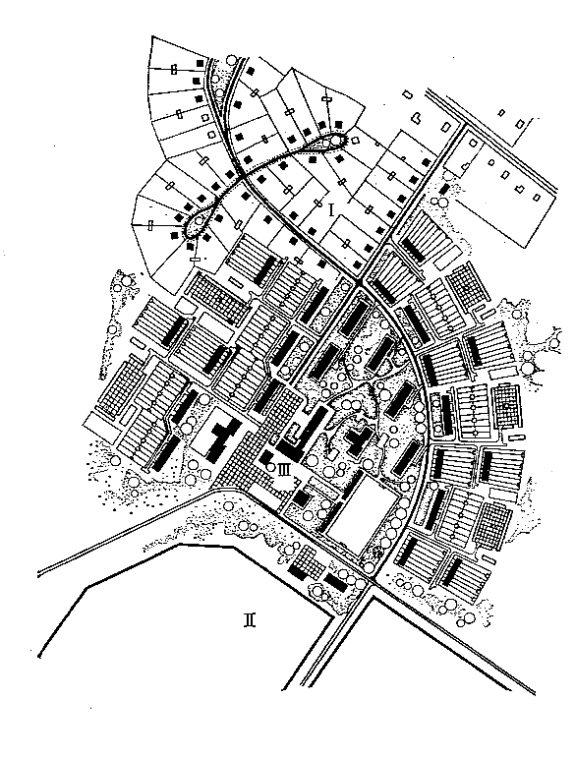

Рисунок 14 - Фрагмент чертёжа проекта планировки и застройки населённого пункта в составе курсового проекта:

I – жилая зона; II – производственная зона.

- обоснованному выбору лучшего из вариантов проектного решения по основным направлениям градостроительного развития территории;

- применению действующих норм проектирования федерального, регионального и местного значения;

- установлению соответствия проектных значений технико-экономических показателей разработанного проекта нормативным и расчётным значениям показателей.

По видам технико-экономические показатели делятся на два вида: абсолютные и относительные.

Абсолютные показатели выражают количество тех или иных конкретных величин: перспективная численность населения – чел.; территория, потребная для развития населённого пункта – га; проектируемый объём строительства жилищного фонда – тыс. кв. м общей площади; протяжённость уличной сети – км и т.д.

Относительные показатели получаются в результате соотнесения между собой абсолютных показателей: плотность населения – отношение численности населения, проживающего на данной территории к площади данной территории; площадь зелёных насаждений общего пользования в квартале к численности населения в этом квартале и др.

Рекомендуемые технико-экономические показатели для курсового проекта (работы) приведены в таблицах 23 и 24:

Таблица 23 - Основные технико-экономические показатели

|  |  |  |  |
| --- | --- | --- | --- |
| Абсолютные показатели | | | |
| № | Наименование показателей | | Величина показателя |
| 1 | Общая площадь земель в границах населенного пункта, га | |  |
|  | в том числе: | |  |
| 1.1 | Жилая зона, га | |  |
|  | в том числе: | |  |
|  | - зона секционной жилой застройки, га | |  |
|  | - зона индивидуальной жилой застройки, га | |  |
|  | - зона блокированной жилой застройки, га | |  |
| 1.2 | Общественно-деловая зона | |  |
| 1.3 | Производственная зона | |  |
| 1.4 | Зона улично-дорожной сети | |  |
| 1.5 | Рекреационная зона, всего | |  |
| 1.6 | Зона акваторий | |  |
| 2 | Жилищный фонд, всего, м2 общ. пл. | |  |
|  | в том числе в общем объеме жилищного фонда по типу застройки: | |  |
|  | - индивидуальная жилая застройка, м2 общ. пл. | |  |
|  | - блокированная жилая застройка, м2 общ. пл. | |  |
|  | - секционная жилая застройка, м2 общ. пл. | |  |
| 3 | Протяженность основных улиц и проездов, м | |  |
| 4 | Численность населения, чел. | |  |
| - | - | |  |
| Относительные показатели: | | | |
| № | Показатели | Единицы измерения | Величина показателя |
| 1. | Плотность жилого фонда (нетто) | тыс. м2/га |  |
|  | в том числе: |  |  |
|  | - секционной застройки |  |  |
|  | - блокированной застройки |  |  |
|  | - индивидуальной застройки |  |  |
| 2. | Коэффициент застройки участков территориальных зон* |  |  |
|  | - секционной застройки |  |  |
|  | - блокированной застройки |  |  |
|  | - индивидуальной застройки |  |  |
|  | - общественно-деловой зоны |  |  |
| 3. | Плотность улично-дорожной сети | м2/га |  |
| 4. | Плотность озеленения | м2/га |  |
| 5. | Плотность населения | чел/га |  |
| 6. | Средняя обеспеченность населения жилищным фондом | м2/чел |  |

**\*** Коэффициент застройки - отношение площади, занятой под зданиями и сооружениями, к площади участка (квартала).

Таблица 24 - Баланс территории

|  |  |  |  |  |  |
| --- | --- | --- | --- | --- | --- |
| № п/п | Территория | По расчету | | По проекту | |
| Площадь,  га | % | Площадь, га | % |
| 1 | Общая площадь земель в границах населенного пункта |  | 100 |  | 100 |
|  | в том числе: |  |  |  |  |
| 2 | Жилая зона, всего |  |  |  |  |
|  | в том числе: |  |  |  |  |
| 2.1 | - зона секционной жилой застройки |  |  |  |  |
| 2.2 | - зона индивидуальной жилой застройки |  |  |  |  |
| 2.3 | - зона блокированной жилой застройки |  |  |  |  |
| 3 | Общественно-деловая зона, всего |  |  |  |  |
|  | в том числе: |  |  |  |  |
| 3.1 | - зона административно-делового назначения |  |  |  |  |
| 3.2 | - зона социально-бытового назначения |  |  |  |  |
| 3.3 | - зона торгового назначения |  |  |  |  |
| 3.4 | - зона учебно-образовательного назначения |  |  |  |  |
| 3.5 | - зона культурно-досугового назначения |  |  |  |  |
| 3.6 | - зона спортивного назначения |  |  |  |  |
| 3.7 | - зона здравоохранения |  |  |  |  |
| 4 | Производственная зона |  |  |  |  |
| 5 | Зона улично-дорожной сети |  |  |  |  |
| 6 | Рекреационная зона, всего |  |  |  |  |
|  | в том числе: |  |  |  |  |
| 6.1 | - парк |  |  |  |  |
| 6.2 | - зона городских (сельских) природных территорий |  |  |  |  |
| 7 | Зона акваторий |  |  |  |  |
|  |  |  |  |  |  |

**Приложения.**

**Приложение 1.**

Нормативные показатели плотности застройки территориальных зон (обязательное приложение в соответствии с СП 42.13330.2011).

Основными показателями плотности застройки являются:

-  **коэффициент застройки** - отношение площади, занятой под зданиями и сооружениями, к площади участка (квартала);

**-  коэффициент плотности застройки** - отношение площади всех этажей зданий и сооружений к площади участка (квартала).

Для городских поселений плотность застройки участков территориальных зон следует принимать не более приведенной в таблице:

Таблица - Показатели плотности застройки участков территориальных зон

|  |  |  |
| --- | --- | --- |
| Территориальные зоны | Коэффициент застройки | Коэффициент плотности застройки |
| Жилая |  |  |
| Застройка многоквартирными многоэтажными жилыми домами | 0,4 | 1,2 |
| То же - реконструируемая | 0,6 | 1,6 |
| Застройка многоквартирными жилыми домами малой и средней этажности | 0,4 | 0,8 |
| Застройка блокированными жилыми домами с приквартирными земельными участками | 0,3 | 0,6 |
| Застройка одно- двухквартирными жилыми домами с приусадебными земельными участками | 0,2 | 0,4 |
| Общественно-деловая |  |  |
| Многофункциональная застройка | 1,0 | 3,0 |
| Специализированная общественная застройка | 0,8 | 2,4 |
| Производственная |  |  |
| Промышленная | 0,8 | 2,4 |
| Научно-производственная* | 0,6 | 1,0 |
| Коммунально-складская | 0,6 | 1,8 |
| * Без учета опытных полей и полигонов, резервных территорий и санитарно-защитных зон.        Примечания 1. Для жилых, общественно-деловых зон коэффициенты застройки и коэффициенты плотности застройки приведены для территории квартала (брутто) с учетом необходимых по расчету учреждений и предприятий обслуживания, гаражей; стоянок для автомобилей, зеленых насаждений, площадок и других объектов благоустройства. Для производственных зон указанные коэффициенты приведены для кварталов производственной застройки, включающей один или несколько объектов. 2. При подсчете коэффициентов плотности застройки площадь этажей определяется по внешним размерам здания. Учитываются только надземные этажи, включая мансардные. Подземные этажи зданий и сооружений не учитываются. Подземное сооружение не учитывается, если поверхность земли (надземная территория) над ним используется под озеленение, организацию площадок, автостоянок и другие виды благоустройства. 3. Границами кварталов являются красные линии. | | |

### **Приложение 2**

### Нормы расчета учреждений и предприятий обслуживания и размеры их земельных участков

|  |  |  |  |  |  |  |  |  |  |  |  |  |  |  |  |  |  |  |  |
| --- | --- | --- | --- | --- | --- | --- | --- | --- | --- | --- | --- | --- | --- | --- | --- | --- | --- | --- | --- |
| Учреждения, предприятия, сооружения, единица измерения | | | | | Число* | | | | | | | | Размеры земельных участков | | | | | Примечания | |
| 1 | | | | | 2 | | | | | | | | 3 | | | | | 4 | |
| **Учреждения народного образования** | | | | | | | | | | | | | | | | | | | |
| Детские дошкольные учреждения, место | | | | | Устанавливается в зависимости от демографической структуры поселения. В поселениях-новостройках** следует принимать до 180 мест на 1 тыс. чел.; при этом на территории жилой застройки размещать из расчета не более 100 мест на 1 тыс. чел. | | | | | | | | При вместимости яслей-садов, м, на 1 место:  до 100 мест - 40,  св. 100 – 35. | | | | | Площадь групповой площадки для детей ясельного возраста следует принимать 7,5 м на 1 место | |
| Общеобразовательные школы, учащиеся | | | | | Следует принимать с учетом 100%-ного охвата детей неполным средним образованием (I-IX классы) и до 75% детей - средним образованием (X-XI классы) при обучении в одну смену.  В поселениях-новостройках необходимо принимать не  менее 180 мест на 1 тыс. чел. | | | | | | | При вместимости общеобразовательной школы, учащихся***: | | | | | | Спортивная зона школы может быть объединена с физкультурно-оздоровитель- ным комплексом микрорайона | |
| св. 40  до 400 | | | 50 мна 1 учащегося | | |
| "  400   "  500 | | | 60 " | | |
| " 500  " 600 | | | 50 " | | |
| "   600   "  800 | | | 40 " | | |
| "   800   " 1100 | | | 33 " | | |
| "  1100  "  1500 | | | 21 " | | |
| "  1500  "  2000 | | | 17 " | | |
| " 2000 | | | 16 " | | |
| * Нормы расчета учреждений и предприятий обслуживания не распространяются на проектирование учреждений и предприятий обслуживания, расположенных на территориях промышленных предприятий, вузов и других мест приложения труда. Указанные нормы являются целевыми на расчетный срок для предварительных расчетов и должны уточняться согласно социальным нормам и нормативам, разработанным и утвержденным в установленном порядке. Структура и удельная вместимость учреждений и предприятий обслуживания межселенного значения устанавливаются в задании на проектирование с учетом роли проектируемого поселения в системе расселения. ** К поселениям-новостройкам относятся существующие и вновь создаваемые городские и сельские поселения, численность населения которых с учетом строителей, занятых на сооружении объектов производственного и непроизводственного назначений, увеличивается на период ввода в эксплуатацию первого пускового комплекса в два и более раз.        *** При наполняемости классов 40 учащимися с учетом площади спортивной зоны и здания школы. | | | | | | | | | | | | | | | | | | | |
| Учреждения здравоохранения | | | | |  | | | | | | |  | | | | | | |  |
| Поликлиники, амбулатории, диспансеры без стационара, посещение в смену | | | | |  | | | | | | | На 100 посещений в смену - встроенные; 0,1 га на 100 посещений в смену, но не менее 0,2 га | | | | | | |  |
| Фельдшерские или фельдшерско-акушерские пункты, объект | | | | | По заданию на проектирование | | | | | | | 0,2 га | | | | | | |  |
| Аптеки групп: VI-VIII | | | | | По заданию на проектирование | | | | | | | 0,2 га или встроенные | | | | | | |  |
| Физкультурно-спортивные сооружения | | | | | Физкультурно-спортивные сооружения сети общего пользования следует, как правило, объединять со спортивными объектами образовательных школ и других учебных заведений, учреждений отдыха и культуры с возможным сокращением территории Комплексы физкультурно-оздоровительных площадок предусматриваются в каждом поселении Доступность физкультурно-спортивных сооружений городского значения не должна превышать 30 мин. | | | | | | | | | | | | | | |
| Территория | | | | | - | | | | | | | 0,7-0,9 га на 1 тыс. чел. | | | | | | |  |
| Помещения для физкультурно-оздоровительных занятий в микрорайоне, м общей площади на 1 тыс. чел. | | | | | 70-80 | | | | | | |  | | | | | | |  |
| Спортивные залы общего пользования, м площади пола на 1 тыс. чел. | | | | | 60-80 | | | | | | |  | | | | | | | В поселениях с числом жителей от 2 до 5 тыс. следует предусматривать один спортивный зал площадью 540 м |
| Бассейны крытые и открытые общего пользования, м зеркала воды на 1 тыс. чел. | | | | | 20-25 | | | | | | |  | | | | | | |  |
| **Учреждения культуры и искусства** | | | | | | | | | | | | | | | | | | | |
| Помещения для культурно-массовой и политико-воспитательной работы с населением, досуга и любительской  деятельности, м площади пола на 1 тыс. чел. | | | | | 50-60 | | | | | | | По заданию на проектирование | | | | | | | Рекомендуется формировать единые комплексы для организации культурно-массовой, физкультурно-оздоровительной и политико-воспитательной работы для использования учащимися и  населением (с соответствующим суммированием нормативов) в пределах пешеходной доступности не более 500 м |
| Клубы, посетительское место на 1 тыс. чел. | | | | | 80 | | | | | | | То же | | | | | | |  |
| Городские массовые библиотеки на 1 тыс. чел. зоны обслуживания при населении города, тыс. чел.*: | | | | |  | | | | | | | " | | | | | | |  |
| св. 50 | | | | | 4  тыс. ед. хранения  2  читательское место | | | | | | | " | | | | | | |  |
| "   10 до 50 | | | | | 4-4,5 2-3 | | | | " | | | " | | | | | | |  |
| * Приведенные нормы не распространяются на научные, универсальные и специализированные библиотеки, вместимость которых определяется заданием на проектирование. | | | | | | | | | | | | | | | | | | | |
| Клубы и библиотеки сельских поселений | | | |  | | | | | | |  | | | | | | | |  |
| Клубы, посетительское место на 1 тыс. чел. для сельских поселений или их групп, тыс. чел.: | | | |  | | | | | | |  | | | | | | | | Меньшую вместимость клубов и библиотек следует принимать для больших поселений |
| св. 0,2 до 1 | | | | 500-300 | | | | | | |  | | | | | | | |  |
| "    1     "  2 | | | | 300-230 | | | | | | |  | | | | | | | |  |
| "    2     "  5 | | | | 230-190 | | | | | | |  | | | | | | | |  |
| "    5     " 10 | | | | 190-140 | | | | | | |  | | | | | | | |  |
| Сельские массовые библиотеки на 1 тыс. чел. зоны обслуживания (из расчета 30-минутной доступности) для сельских поселений или их групп, тыс. чел.: | | | |  | | | | | | |  | | | | | | | |  |
| св. 1 до 2 | | | | 6-7,5 т. ед. хранения 5-6  читательское место | | | | | | |  | | | | | | | |  |
| "    2  "  5 | | | | 5-6 4-5 | | | | " | | |  | | | | | | | |  |
| "    5  "  10 | | | | 4,5-5 3-4 | | | | " | | |  | | | | | | | |  |
| **Предприятия торговли, общественного питания и бытового обслуживания** | | | | | | | | | | | | | | | | | | | |
| Нормы расчета включают всю сеть предприятий торгово-бытового обслуживания независимо от их ведомственной принадлежности и подлежат уточнению в установленном порядке с учетом особенностей республик и регионов. В случае автономного обеспечения предприятий инженерными системами и коммуникациями, а также размещения на их территории подсобных зданий и сооружений площадь участка может быть увеличена до 50% | | | | | | | | | | | | | | | | | | | |
|  | | | Городские поселения | | | | Сельские поселения | | |  | | | | | | | |  | |
| Магазины, м торговой площади на 1 тыс. чел. | | | 280 (100)* | | | | 300 | | | Торговые центры местного значения с числом обслуживаемого населения, тыс. чел.: | | | | | | | |  | |
| В том числе: | | |  | | | |  | | | от 4 до 6 | | | | 0,4-0,6 га на объект | | | |  | |
| продовольственных товаров, объект | | | 100 (70)* | | | | 100 | | | св. 6 " 10 | | | | 0,6-0,8   " | | | |  | |
|  | | |  | | | |  | | | " 10 " 15 | | | | 0,8-1,1    " | | | |  | |
|  | | |  | | | |  | | | " 15 "  20 | | | | 1,1-1,3    " | | | |  | |
| непродовольственных товаров, объект | | | 180 (30)* | | | | 200 | | | Торговые центры малых городов и сельских поселений с числом жителей, тыс. чел.: | | | | | | | |  | |
|  | | |  | | | |  | | | до  1 | | | | 0,1-0,2 га | | | |  | |
|  | | |  | | | |  | | | св. 1 до 3 | | | | 0,2-0,4 " | | | |  | |
|  | | |  | | | |  | | | "    3  " 4 | | | | 0,4-0,6 " | | | |  | |
|  | | |  | | | |  | | | "    5  " 6 | | | | 0,6-1,0 " | | | |  | |
|  | | |  | | | |  | | | "    7  " 10 | | | | 1,0-1,2 " | | | |  | |
| * В скобках приведены нормы расчета предприятий местного значения, которые соответствуют организации систем обслуживания в микрорайоне и жилом районе. | | | | | | | | | | | | | | | | | | | |
| Предприятия общественного питания, место на 1 тыс. чел. | | 40 (8) | | | | 40 | | | | При числе мест, га на 100 мест: | | | | | | | |  | |
|  | |  | | | |  | | | | до 50 | | | | 0,2-0,25 | | | |  | |
|  | |  | | | |  | | | | св. 50 до 150 | | | | 0,2-0,15 | | | |  | |
|  | |  | | | |  | | | | "    150 | | | | 0,1 | | | |  | |
| Предприятия бытового обслуживания, рабочее место на 1 тыс. чел. | | 9 (2,0) | | | | 7 | | | |  | | | | | | | |  | |
| В том числе: | |  | | | |  | | | |  | | | | | | | |  | |
| непосредственного обслуживания населения | | 5 (2) | | | | 4 | | | | На 10 рабочих мест для предприятий мощностью, рабочих мест: | | | | | | | |  | |
|  | |  | | | |  | | | | 0,1-0,2 га | | | | | | 10-50 | |  | |
|  | |  | | | |  | | | | 0,05-0,08 " | | | | | | 50-150 | |  | |
|  | |  | | | |  | | | | 0,03-0,04 " | | | | | | св. 150 | |  | |
| Предприятия коммунального обслуживания | |  | | | |  | | | |  | | | | | | | |  | |
| Прачечные, кг белья в смену на 1 тыс. чел. | | 120 (10) | | | | 60 | | | |  | | | | | | | |  | |
| В том числе: | |  | | | |  | | | |  | | | | | | | |  | |
| прачечные самообслуживания, объект | | 10 (10) | | | | 20 | | | | 0,1-0,2 га на объект | | | | | | | |  | |
| фабрики-прачечные, объект | | 110 | | | | 40 | | | | 0,5-1,0     " | | | | | | | | Показатель расчета фабрик-прачечных дан с учетом обслуживания общественного сектора до 40 кг белья в смену | |
| Химчистки, кг вещей в смену на 1 тыс. чел. | | 11,4 (4,0) | | | | 3,5 | | | |  | | | | | | | |  | |
| В том числе: | |  | | | |  | | | |  | | | | | | | |  | |
| химчистки самообслуживания, объект | | 4,0 (4,0) | | | | 1,2 | | | | 0,1-0,2       " | | | | | | | |  | |
| фабрики-химчистки, объект | | 7,4 | | | | 2,3 | | | | 0,5-1,0       " | | | | | | | |  | |
| Бани, место на 1 тыс. чел. | | 5 | | | | 7 | | | | 0,2-0,4       " | | | | | | | | В поселениях, обеспеченных благоустроенным жилым фондом, нормы расчета вместимости бань и банно-оздоровительных комплексов на 1 тыс. чел. допускается уменьшать до 3 мест | |
| **Организации и учреждения управления, проектные организации, кредитно-финансовые учреждения и предприятия связи** | | | | | | | | | | | | | | | | | | | |
| Отделения связи, объект | Размещение отделений связи, мощность (вместимость) и размеры необходимых для них земельных участков следует принимать по нормам и правилам министерств связи РФ и республик | | | | | | | | | Отделения связи микрорайона, жилого района, га,  0,07-0,08 | | | | | | |  | | |
|  |  | | | | | | | | | Отделения связи поселка, сельского поселения  0,3-0,35 | | | | | | |  | | |
| Отделения банков, операционная касса | Операционная касса на 10-30 тыс. чел. | | | | | | | | | га на объект: 0,2 - при 2 операционных кассах 0,5 -   "   7        "                  " | | | | | | |  | | |
| Организации и учреждения управления, объект | По заданию на проектирование | | | | | | | | |  | | | | | | |  | | |
| **Учреждения жилищно-коммунального хозяйства** | | | | | | | | | | | | | | | | | | | |
| Гостиницы, место на 1 тыс. чел. | 6 | | | | | | | | | При числе мест гостиницы, м на 1 место: От  25  до 100-55 | | | | | | |  | | |
| Кладбище традиционного захоронения | - | | | | | | | | | 0,24 га на 1 тыс. чел. | | | | | | | Размеры земельных участков, отводимых для захоронения, допускается уточнять в зависимости от соотношения кладбищ традиционного захоронения и  кладбищ для погребения после кремации, устанавливаемых по местным условиям | | |
| Кладбище урновых захоронений после кремации | - | | | | | | | | | 0,02 га на 1 тыс. чел. | | | | | | |  | | |

|  |  |  |  |  |
| --- | --- | --- | --- | --- |
| **Приложение 3.** | | | | |
| Габаритные размеры общественных зданий, используемых при разработке вариантов застройки в курсовом проекте | | | | |
| № п.п. | Наименование зданий | Показатели одного здания | | Габариты зданий,  м. х м. |
| Единица  измерения | Количество единиц |
| 1 | 2 | 3 | 4 | 9 |
| 1 | Детские дошкольные учреждения | место | 140 |  |
| 2 | Общеобразовательные школы | учащиеся | 250 |  |
| 3 | Здание интерната для школьников | учащиеся | 50 |  |
| 4 | Клуб с библиотекой | посетительское место | 400 |  |
| 5 | Прачечная | кг белья в смену | 100 |  |
| 6 | Химчистка | кг вещей в смену | 5 |  |
| 7 | Баня | место | 10 |  |
| 8 | Хлебопекарня | тонн в смену | 1,5 |  |
| 9 | Торговый центр | объект |  |  |
| 10 | Административное здание | объект |  |  |
| 11 | Отделение связи | объект |  |  |
| 12 | Котельная поселковая | объект |  |  |
| 13 | Пожарное депо | объект |  |  |
| 14 | Водонапорная башня | объект |  |  |
| 15 | Артезианская скважина | объект |  |  |

Анатолий Васильевич Севостьянов

Елена Анатольевна Баскакова

Николай Георгиевич Конокотин

Алексей Витальевич Новиков

Василий Анатольевич Севостьянов

Ольга Олеговна Попова

Надежда Александровна Глушенкова

Майя Владимировна Шакирова

Основы градостроительства и планировка

населённых мест

Методические указания

Редакционно-издательский отдел ГУЗ

Сдано в производство _____________. Подписано в печать _______________.

Формат 60 x 84 1/16. Объем ____ п.л. ____ уч.-изд. Бумага офсетная.

Тираж 200. Заказ № ____.

Участок оперативной полиграфии ГУЗ

Москва, ул. Казакова, 15.